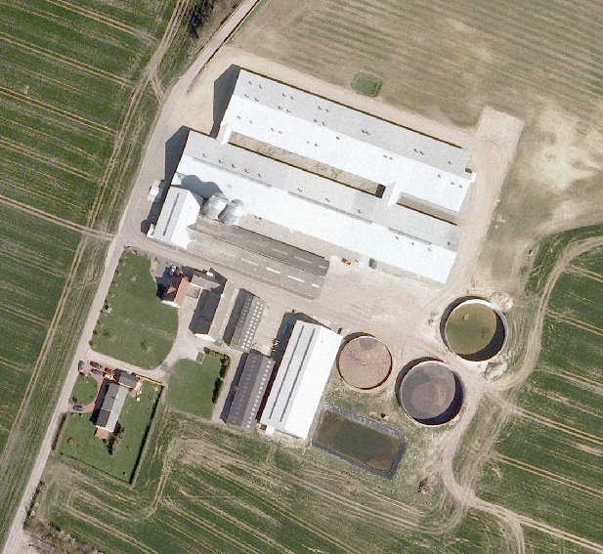
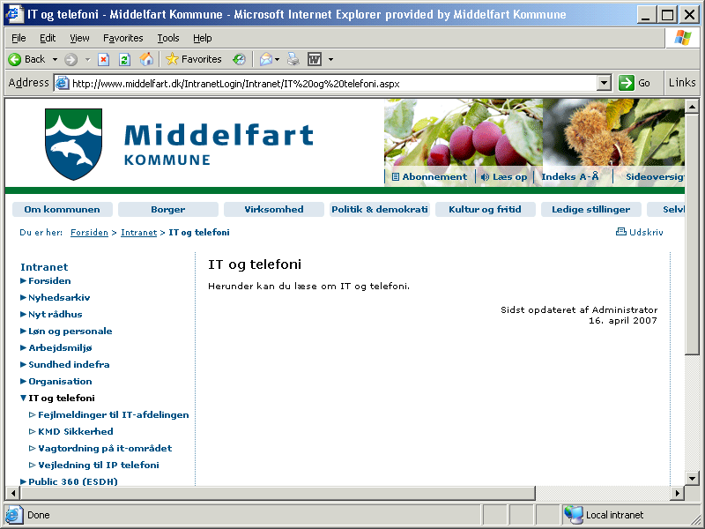
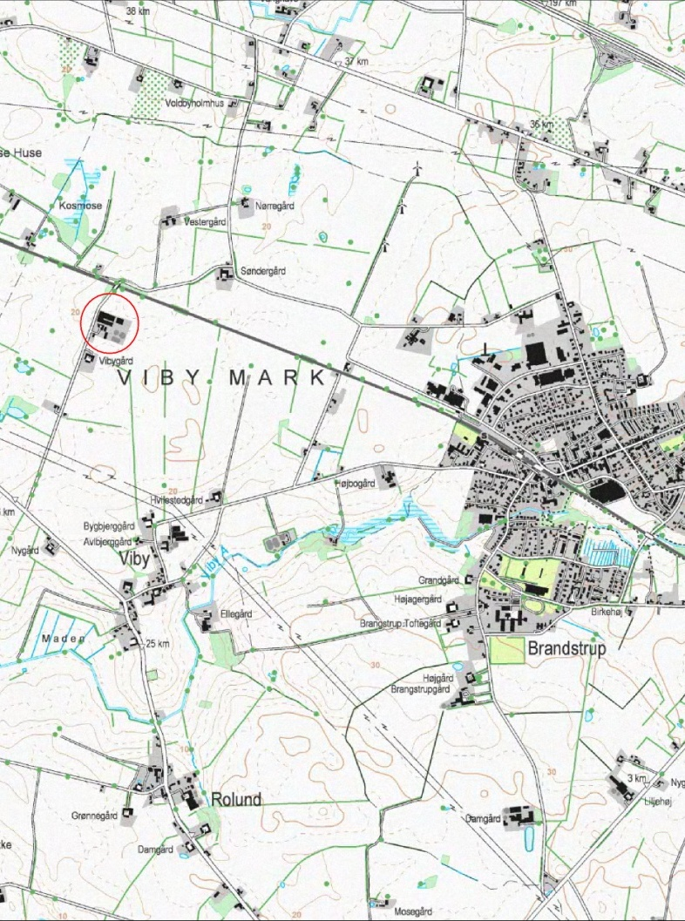
© Copyright Cowi A/S
§ 12 Miljøgodkendelse

januar 2012

§ 12 miljøgodkendelse af

Svinebesætning på
Tørvegyden 8, 5580 Nørre Aaby
Dato for gyldighed: 24. januar 2012
Datablad

§ 12 miljøgodkendelse af svinebesætning på Tørvegyden 8, 5580 Nørre Aaby

Dato for godkendelse: 24. januar 2012

CVR-nr. og P-nr.: 88962028/1002807369

CHR-nr.: 19910

Ejendomsnr.: 4100015910

Matr.nr.: 6e

Ejerlav: Viby By, Udby

Adresse: Tørvegyden 8, 5580 Nørre Aaby

Ejer: Svend Demant Møller
Telefon: 64403338/20323338
E-mail:

Konsulent: Centrovice, Lykke Pilegaard
Adresse: Damsbovej 11, 5492 Vissenbjerg
Telefon: 63407154/24796864
E-mail: lyp@centrovice.dk

Tilsynsmyndighed: Middelfart Kommune
Adresse: Østergade 21, 5580 Nørre Aaby
Telefon: 88885500
E-mail: middelfart@middelfart.dk

Ansøgningen om miljøgodkendelse er indsendt til Middelfart Kommune gennem Miljøstyrelsens elektroniske ansøgningssystem første gang den 14. december 2010. Ansøgning med miljømæssige tilpasninger er indsendt 23. august og 17. november 2011. Beregningsgrundlag i husdyrgodkendelse.dk er Interface version 4.0.8, uploadet 19. august 2010, FarmN version 3.1 og Regneark version 5.12a.

Indholdsfortegnelse
§ 12 miljøgodkendelse af svinebesætning på Tørvegyden 8, 5580 Nørre Aaby 5
Læsevejledning 5
Ikke-teknisk resumé 5
Middelfart Kommunes afgørelse 6
Klagevejledning 7
Retsbeskyttelse og revurdering 7
Vilkår for miljøgodkendelsen 8
Årsproduktion 8
Stalddrift 8
Miljøtiltag, anlæg 8
Miljøtiltag, markdrift 8
Lugt 10
Støj 10
Energi 10
Skadedyr 11
Uheld og risici 11
Dokumentation og egenkontrol 11
Virksomhedens ophør 12
Andre miljøregler og bestemmelser 12
Offentliggørelse 13
Kopi Til 13
Miljøvurdering 14
Indledning 14
Ansøgning 14
Offentlig høring 15
Landskabelige hensyn og alternative placeringsmuligheder 15
Afstandskrav 15
Staldanlæg og drift 15
Staldanlæggets indretning 15
BAT-emissionsgrænseværdier og det generelle ammoniakkrav 16
Optimeret fodring, kvælstof 17
Optimeret fodring, fosfor 18
Opbevaring og håndtering af foder 19
Produktion og opbevaring af husdyrgødning 19
Lugt 19
Transport 20
Fast affald 21
Olie og kemikalier, opbevaring og affald 22
Påfyldning og rengøring af marksprøjte 22
Energiforbrug og energibesparende foranstaltninger 22
Vandforbrug og vandbesparende foranstaltninger 23
Støv, støj og lys 24
Spildevand 24
Døde dyr 24
Skadedyr 25
Produktionens påvirkning af natur- og vandområder 25
Produktionens påvirkning af naturtyper og arter med ammoniak 25
Produktion og udbringning af husdyrgødning 27
Bedriftens arealer 27
Vandløb 27
Nitratfølsomme overfladevande 27
Nitratfølsomt grundvand 30
Fosfor 30
Aftale om afsætning af husdyrgødning 31
Affaldsprodukter på udbringningsarealer 31
Samlet vurdering af BAT (Bedst tilgængelige teknik) 31
Fravalg af BAT-teknologier 31
Egenkontrol 32
Uheld og risici 32
Virksomhedens ophør 33
0-alternativet 33
Litteratur 33
Bilag 34
Kortbilag 1: Anlægsoversigt 35
Kortbilag 2: Oversigt over ventilationsafkast 36
Kortbilag 3: Udbringningsarealer 37
Kortbilag 4: Naturområder 38

§ 12 miljøgodkendelse af svinebesætning på Tørvegyden 8, 5580 Nørre Aaby

Læsevejledning

Miljøgodkendelsen omfatter Vilkår for miljøgodkendelsen og Miljøvurdering. Der indledes med et Ikke-teknisk resumé, der er en kortfattet beskrivelse af produktionen. Herefter følger Vilkår for miljøgodkendelsen, hvoraf fremgår særlige vilkår vedrørende produktionens indretning og drift, der adskiller sig fra de generelle regler for husdyrbrug og drift af landbrugsejendomme. Endelig følger Miljøvurdering, der er en beskrivelse af produktionen og dens påvirkning af omgivelserne samt baggrunden for de enkelte vilkår.

Ikke-teknisk resumé

Middelfart Kommune har fra Centrovice modtaget ansøgning om udvidelse af svinebesætningen på Tørvegyden 8, 5580 Nørre Aaby, matr.nr. 6e Viby By, Udby.

Ejeren af Tørvegyden 8, 5580 Nørre Aaby ønsker at udvide den eksisterende svinebesætning fra 650 årssøer og en årlig produktion af 16.000 smågrise 7,2-30 kg og 6.500 slagtesvin 30-75 kg, i alt 316 DE (dyreenheder) til fremover at omfatte 700 årssøer og en årlig produktion af 18.200 smågrise 7,2-35 kg og 7.700 slagtesvin 35-100 kg, i alt 447 DE. Udvidelsen af produktionen sker i eksisterende bygninger. Der foretages ingen bygningsmæssige ændringer i forbindelse med udvidelsen. Der etableres en kølebrønd til opbevaring af døde dyr indtil afhentning. Produktionens anlæg omfatter eksisterende staldanlæg og gyllebeholdere. Desuden omfatter miljøgodkendelsen alle dyrkningsarealer tilknyttet CVR-nr. 88962028.

Ejendommens anlæg til opbevaring af flydende husdyrgødning udgøres af eksisterende gyllebeholdere på 2.000 m³, 3.500 m³ og 3.500 m³, svarende til, at der er opbevaringskapacitet til godt 10 måneder.

Foder opbevares i foderlade i tilknytning til staldanlægget.

Den forøgede produktion vil medføre en forøgelse af lugtudledningen. For at undgå, at dette medfører forøgede lugtgener for de omkringboende, forhøjes nogle af de eksisterende luftafkast. Herved sker der en bedre/hurtigere fortynding af lugten, og det er ved detaljerede beregninger (OML) vist, at udvidelsen ikke vil medføre forøgede lugtgener for de omkringboende. Den ansøgte produktion lever dermed op til husdyrlovens krav med hensyn til lugtgener ved nabobeboelser.

For at begrænse ammoniakfordampningen fra produktionen vil der blive anvendt foder med reduceret indhold af protein. Den ansøgte produktion lever op til husdyrlovens krav om begrænsning af ammoniakfordampningen og krav om anvendelse af bedst tilgængelige teknik (BAT).

Den ansøgte produktion vil uden særlige tiltag til at begrænse kvælstofudvaskningen medføre en belastning af grundvand indenfor indsatsområde med hensyn til nitrat samt af sårbare vandområder indenfor det internationale naturbeskyttelsesområde ”Lillebælt” (habitatområde).

Der er i miljøgodkendelsen stillet krav til begrænsning af kvælstofudvaskningen fra bedriftens arealer. Kravene sikrer, at udvaskningen til grundvand indenfor indsatsområde med hensyn til nitrat samt til sårbare vandområder indenfor habitatområde ikke overstiger den udvaskning, der ville være, hvis arealerne blev dyrket uden tilførsel af husdyrgødning.

Bedriftens arealer tilføres mere fosfor med husdyrgødning, end der fjernes ved høst af afgrøderne. For at begrænse overskudstilførslen af fosfor til arealerne anvendes der foder med reduceret indhold af fosfor. Ud fra husdyrlovens kriterier vurderes udbringning af husdyrgødning fra den ansøgte produktion ikke at medføre forøget risiko for udvaskning af fosfor fra bedriftens arealer, og med anvendelsen af foder med reduceret indhold af fosfor lever produktionen op til krav om anvendelse af BAT med hensyn til fosfor.

Produktionen lever således op til husdyrlovens og habitatdirektivets krav om at begrænse kvælstof- og fosforbelastningen af sårbare vandområder indenfor habitatområde, samt til husdyrlovens krav om beskyttelse af grundvand, der skal kunne anvendes som drikkevand.

Der er ved udformning af projektet redegjort for, at kemikalier og affald vil blive håndteret på en måde, der minimerer risikoen for spild eller anden miljøbelastning. Ansøger vil inden etablering af produktionen udarbejde en beredskabsplan, så de ansvarlige for produktionen er forberedt på at håndtere eventuelle uheld på en måde, der minimerer risikoen for miljøbelastning. Det er en del af husdyrlovens krav om anvendelse af BAT, at der forefindes en beredskabsplan på anlægget.

Samlet set vurderer Middelfart Kommune, at den ansøgte udvidelse af produktionen kan gennemføres uden væsentlig påvirkning af miljøet.

Middelfart Kommunes afgørelse

Med hjemmel i lov om miljøgodkendelse mv. af husdyrbrug (husdyrloven) meddeler Middelfart Kommune hermed miljøgodkendelse efter § 12 til at udvide den eksisterende produktion fra 650 årssøer og en årlig produktion af 16.000 smågrise 7,2-30 kg og 6.500 slagtesvin 30-75 kg, i alt 316 DE (dyreenheder) til fremover at omfatte 700 årssøer og en årlig produktion af 18.200 smågrise 7,2-35 kg og 7.700 slagtesvin 35-100 kg, i alt 447 DE på Tørvegyden 8, 5580 Nørre Aaby, matr.nr. 6e Viby By, Udby.

Godkendelsen omfatter eksisterende staldanlæg med tilhørende gyllebeholdere, samt alle dyrkningsarealer tilknyttet CVR-nr. 88962028.

Hvis godkendelsen påklages, kan godkendelsen lovligt udnyttes, mens klagen behandles, med mindre klageinstansen Natur- og Miljøklagenævnet bestemmer andet. Det er en forudsætning, at bedriften opfylder de vilkår, der er stillet i godkendelsen. Udnyttelse af godkendelsen medfører ingen begrænsninger i Natur- og Miljøklagenævnets adgang til at ændre eller ophæve godkendelsen jævnfør husdyrlovens § 81.

Godkendelsen meddeles under forudsætning af, at gældende regler på området samt nedenstående vilkår overholdes. Baggrunden for de enkelte vilkår fremgår af den efterfølgende miljøvurdering. Forudsætningerne for miljøgodkendelsen er de oplysninger der er givet i ansøgningsmaterialet jævnfør ansøgning fra Miljøstyrelsens IT-ansøgningssystem, www.husdyrgodkendelse.dk, skemanummer 20.952 med tilhørende bilag samt øvrigt materiale indsendt af ansøger eller ansøgers konsulent.
Godkendelsen bortfalder, hvis den ikke er udnyttet inden 2 år fra miljøgodkendelsens datering. Hvis godkendelsen herefter ikke udnyttes helt eller delvist i 3 på hinanden følgende år, bortfalder den del af godkendelsen, der ikke har været udnyttet i de seneste 3 år jævnfør § 33 i husdyrloven. Naturlige udsving i produktionen på op til 10 % mindre produktion end godkendt anses ikke for, at godkendelsen ikke har været fuldt udnyttet.

Klagevejledning

Enhver med en individuel, væsentlig interesse i sagens udfald samt en række foreninger og organisationer, der har beskyttelse af natur og miljø som hovedformål, kan inden 4 uger fra offentliggørelse den 24. januar 2012 klage over afgørelsen. Klagefristen er således den 22. februar 2012. En klage skal være skriftlig og indgives til Middelfart Kommune. Klagen skal være modtaget i kommunen inden kontortids ophør. Kommunen videresender eventuelle klager til klageinstansen Natur- og Miljøklagenævnet.

Det er en betingelse for Natur- og Miljøklagenævnets behandling af klagen, at klager indbetaler et gebyr til Natur- og Miljøklagenævnet. Klagegebyret er fastsat til 500 kr. for privatpersoner og 3.000 kr. for alle andre klagere, herunder virksomheder, organisationer og offentlige myndigheder. Klager modtager en opkrævning på gebyret fra Natur- og Miljøklagenævnet, når nævnet har modtaget klagen fra Middelfart Kommune. Natur- og Miljøklagenævnet påbegynder behandlingen af klagen, når gebyret er modtaget. Betales gebyret ikke inden for den fastsatte frist på 14 dage, afvises klagen fra behandling. Vejledning om gebyrordningen kan findes på Natur- og Miljøklagenævnets hjemmeside.

Gebyret tilbagebetales, hvis
1) klagesagen fører til, at den påklagede afgørelse ændres eller ophæves,
2) klageren får helt eller delvis medhold i klagen, eller
3) klagen afvises som følge af overskredet klagefrist, manglende klageberettigelse, eller fordi klagen ikke er omfattet af Natur- og Miljøklagenævnets kompetence.
Det bemærkes, at hvis den eneste ændring af den påklagede afgørelse er forlængelse af frist for udnyttelse af godkendelsen som følge af den tid, der er medgået til at behandle sagen i klagenævnet, tilbagebetales gebyret dog ikke.

Ønskes afgørelsen prøvet ved domstolene, skal søgsmålet jævnfør § 90 i husdyrloven være anlagt inden 6 måneder efter at afgørelsen er meddelt.

Retsbeskyttelse og revurdering

Med denne miljøgodkendelse følger 8 års retsbeskyttelse. Dato for retsbeskyttelsens udløb er 24. januar 2020.

Virksomhedens miljøgodkendelse skal jf. § 17 i Bekendtgørelse om tilladelse og godkendelse mv. af husdyrbrug regelmæssigt og mindst hvert 10. år tages op til revurdering. Den første regelmæssige vurdering skal dog foretages senest, når der er forløbet 8 år. Det er planlagt, at foretage den første revurdering i 2020.

Vilkår for miljøgodkendelsen

Godkendelsen indeholder en række vilkår for virksomhedens drift, indretning og kontrol. Vilkårene er stillet på baggrund af en miljøvurdering af virksomhedens forureningsmæssige forhold. Vilkårene skal sikre, at belastningen af følsomme naturtyper og vandområder begrænses, samt at der er taget hensyn til omkringboende og de landskabelige værdier.

Staldanlægget med tilhørende anlæg (foderopbevaringsfaciliteter, gyllebeholdere m.v.) skal placeres, indrettes og drives i overensstemmelse med nedenstående vilkår og som beskrevet i miljøvurderingen.

Årsproduktion

- Dyreholdet på ejendommen må maksimalt udgøre 700 årssøer og en årlig produktion af 18.200 smågrise 7,2-35 kg og 7.700 slagtesvin 35-100 kg, i alt 447 DE.

Der tillades en variation i ind- og afgangsvægte for smågrise og slagtesvin, så længe det antal DE, som svarer til den godkendte produktion af hhv. smågrise og slagtesvin beregnet efter gældende husdyrgødningsbekendtgørelse, ikke overskrides. Indgangsvægten for smågrise må ikke overstige 9 kg, og afgangsvægten må kun variere indenfor intervallet 30-40 kg. Afgangsvægten for slagtesvin må kun variere indenfor intervallet 75-110 kg.

Der tillades en variation i fordelingen på søer, smågrise og slagtesvin på op til 20 DE. Dvs. hvis der er 20 DE søer færre end godkendt, kan der produceres 20 DE flere smågrise eller slagtesvin.

Stalddrift

- Den samlede ammoniakfordampning fra stald og lager må ikke overstige 5.920 kg kvælstof/år. Dette sikres ved overholdelse af vilkår om anvendelse af foder med reduceret proteinindhold (vilkår 3).

- Der skal anvendes foder med reduceret proteinindhold, der sikrer, at den samlede mængde kvælstof i husdyrgødningen ab dyr ikke overstiger 49.750 kg kvælstof pr. år.

- Der skal anvendes foder med reduceret indhold af fosfor, der sikrer, at den samlede mængde fosfor i husdyrgødningen ab lager ikke overstiger 10.320 kg fosfor pr. år.

Miljøtiltag, anlæg

- For at begrænse lugtgenerne fra staldanlægget skal afkast 25, 26, 28, 46, 47, 48 og 49 (se kortbilag 2) forhøjes til 8 meter over terræn.

Miljøtiltag, markdrift

- Der må maksimalt udbringes husdyrgødning fra 792,8 DE pr. planår (1/8-31/7) på bedriftens udbringningsarealer, der udgør i alt 566,3 ha. Der må derudover ikke tilføres bedriftens arealer anden organisk gødning.
- Kvælstofudvaskningen fra bedriftens udbringningsarealer indenfor indsatsområde med hensyn til nitrat, mark 15-0 og 17-1 (se kortbilag 3), må ikke overstige den udvaskning, der ville være fra arealerne uden tilførsel af husdyrgødning beregnet i husdyrgodkendelse.dk.
Vilkåret er overholdt ved de tiltag, der anvendes til overholdelse af vilkår 9, samtidig med at hhv. 0,2 ha, 0,4 ha og 0,4 ha af ekstra areal med efterafgrøder angivet i alternativ 1, 2 og 4 placeres på mark 15-0 og 17-1 som gennemsnit over et sædskifte.

- Kvælstofudvaskningen fra bedriftens udbringningsarealer indenfor nitratfølsomt indvindingsområde, dele af markerne 25-0, 29-0 og 33-0, må ikke forøges (se kortbilag 3).

Vilkåret er overholdt ved de tiltag, der anvendes til overholdelse af vilkår 9.

- Kvælstofudvaskningen fra bedriftens udbringningsarealer i oplandet til Gamborg Fjord/Gamborg Nor, der er omfattet af det internationale naturbeskyttelsesområde ”Lillebælt” (se kortbilag 3) må ikke overstige den udvaskning, der ville være fra arealerne uden tilførsel af husdyrgødning beregnet i husdyrgodkendelse.dk.

Vilkåret overholdes ved anvendelse af et af følgende alternative tiltag:

- Der anvendes et sædskifte med mindst 10 % frøafgrøder og højst 10 % ærter (Sædskifte S6 i Miljøstyrelsens sædskiftenotat af 27. juni 2007) samt etableres efterafgrøder på ekstra 11,6 ha.

- Der udbringes husdyrgødning fra højst 708 DE på bedriftens udbringningsarealer, der etableres efterafgrøder på ekstra 31,2 ha, og kvælstofkvoten reduceres med 1,6 % i forhold til gældende gødningsnorm.

- Kvælstofkvoten reduceres med 5,7 % i forhold til gældende gødningsnorm.

- Der etableres efterafgrøder på ekstra 31,2 ha, og kvælstofkvoten reduceres med 2,3 % i forhold til gældende gødningsnorm.

- Hvis kvælstofudvaskningen reduceres ved hjælp af øget areal med efterafgrøde gælder samme regler for artsvalg, etableringstidspunkt, nedmuldningstidspunkt m.m. som for areal med efterafgrøder efter de generelle regler.

Kvælstofkvoten skal det efterfølgende år reduceres i forhold til gældende gødningsnorm med samme mængde kvælstof som gælder for efterafgrøder efter de generelle regler.

Anvendelsen af ekstra efterafgrøder som virkemiddel til at begrænse kvælstofudvaskningen kan ikke kombineres med, at det generelle krav om efterafgrøder erstattes af vintergrønne marker. Efterafgrøder kan ikke erstattes af mellemafgrøder.

- Flydende husdyrgødning, der udbringes i en zone nærmere end 50 meter fra sårbare habitat-naturområder skal ske ved nedfældning. Det drejer sig om mark 3-0, 3-1, 50-0, 50-1, 51-0, 57-0, 58-0, 62-0 og 62-1-1, se kortbilag 3.

Lugt

- Følgende genekriterier for lugt skal overholdes:

Beboelsesområder | Genekriterier (odour units)
Eksisterende eller, ifølge kommuneplanens rammedel, fremtidigt byzone- eller sommerhusområde | 5 OU_{E}/m³
Samlet bebyggelse i landzone ifølge definitionen fastsat i bekendtgørelse om erhvervsmæssigt dyrehold, husdyrgødning og ensilage eller område i landzone, der i lokalplan er udlagt til boligformål, blandet bolig og erhverv eller til offentlige formål med henblik på beboelse, institutioner, rekreative formål og lignende | 7 OU_{E}/m³
Etablering, udvidelse eller ændring ved enkeltboliger | 15 OU_{E}/m³

- Hvis tilsynsmyndigheden vurderer det nødvendigt, kan der maksimalt en gang årligt kræves, at virksomheden for egen regning dokumenterer, at genekriterierne i vilkår 12 overholdes.

Støj

- Virksomhedens samlede bidrag til det ækvivalente, korrigerede støjniveau, målt i dB (A) og målt i ethvert punkt på opholdsarealer ved nabobeboelse, må ikke overstige følgende værdier:

Mandag-fredag  kl. 7-18 (8 timer)  Lørdag  kl. 7-14 (7 timer) | Alle dage  kl. 18-22 (1 time)  Lørdag  kl. 14-18 (4 timer)  Søn- og helligdag  kl. 7-18 (8 timer) | Alle dage  kl. 22-7 (½ time) | Alle dage  kl. 22-7  Maksimal værdi
55 dB(A) | 45 dB(A) | 40 dB(A) | 55 dB(A)

Støjbidraget (bortset fra maksimalværdien) måles som det ækvivalente, konstante, korrigerede støjniveau i dB (A). Tallene i parenteserne angiver midlingstiden inden for den pågældende periode.

- Hvis tilsynsmyndigheden vurderer det nødvendigt, kan der maksimalt en gang årligt kræves, at virksomheden for egen regning dokumenterer, at vilkår 14 er overholdt.

Energi

- Bedriften skal før udvidelse ”screenes” af energikonsulent. Hvis screeningen viser, at bedriften har et lavt energiforbrug, foretages ikke yderligere. Kopi af screening indsendes til kommunen.

Hvis screeningen viser, at der er basis for besparelser, skal bedriften gennemgås af energikonsulenten, for at afdække muligheder for at minimere bedriftens energiforbrug. Rapport fra gennemgang af bedriftens energimæssige forhold skal indsendes til Kommunen. Der skal vedlægges en handleplan for gennemførelse af energikonsulentens forslag til energibesparelse. Der skal redegøres for eventuelt fravalg af tiltag.

Skadedyr

- Der skal på ejendommen foretages effektiv fluebekæmpelse som minimum i overensstemmelse med de nyeste retningslinjer fra Institut for Plantebeskyttelse og Skadedyr, Aarhus Universitet (Statens Skadedyrslaboratorium).

Uheld og risici

- Der skal udarbejdes en beredskabsplan som fortæller hvornår og hvordan der skal reageres ved uheld, som kan medføre konsekvenser for miljøet/omgivelserne. Planen skal indsendes til tilsynsmyndigheden inden udvidelsen af produktionen. Beredskabsplanen skal som minimum indeholde:

  - Procedurer der beskriver relevante tiltag med henblik på at stoppe uheld og begrænse udbredelsen.
  - Oplysninger om hvilke interne/eksterne personer og myndigheder, der skal alarmeres, og hvordan.
  - Kortbilag over bedriften med angivelse af opbevaring af miljøfarlige stoffer, afløbs- og drænsystemer, vandløb m.m.
  - En opgørelse over materiel der er tilgængeligt på bedriften, eller som kan skaffes med kort varsel, der kan anvendes i forbindelse med afhjælpning, inddæmning og opsamling af spild/lækage, som kan medføre konsekvenser for miljøet/omgivelserne.

Dokumentation og egenkontrol

- Der skal foreligge dokumentation for produktionens omfang i form af effektivitetskontrol eller andet regnskab. Ejeren af bedriften skal kontrollere, at produktionen ikke overstiger det tilladte jævnfør vilkår 1. Ejeren af bedriften skal ved tilsyn kunne redegøre for og dokumentere, at vilkåret er overholdt.

- Der skal foreligge dokumentation for produktionens foderforbrug og indhold af protein og fosfor i foderet. Ejeren af bedriften skal årligt foretage en beregning af det samlede indhold af kvælstof og fosfor i husdyrgødningen fra produktionen ab dyr og kontrollere, at det ikke overstiger det tilladte jævnfør vilkår 3 og 4. Ejeren af bedriften skal ved tilsyn kunne redegøre for og dokumentere, at vilkårene er overholdt.

Beregning skal foretages efter følgende ligninger:

kvælstof ab dyr pr. årsso = FE pr. årsso x g råprotein pr. FE/6250 – 1,98 – antal fravænnede grise pr.årsso x fravænningsvægt x 0,0257 kg N pr. kg tilvækst
kvælstof ab dyr pr. smågris = (afgangsvægt – indgangsvægt) x FEsv pr. kg tilvækst x g råprotein pr FEsv/6250 – (afgangsvægt – indgangsvægt) x 0,0304 kg N pr kg tilvækst
kvælstof ab dyr pr. slagtesvin = (afgangsvægt – indgangsvægt) x FEsv pr. kg tilvækst x g råprotein pr FEsv/6250 – (afgangsvægt – indgangsvægt) x 0,0296 kg N pr kg tilvækst

fosfor ab dyr pr. årsso = FE pr. årsso x g fosfor pr. FE/1000 – 0,58 – antal fravænnede grise pr. årsso x fravænningsvægt x 0,006 kg P pr. kg tilvækst

fosfor ab dyr pr. smågris = (afgangsvægt – indgangsvægt) x FEsv pr. kg tilvækst x g fosfor pr FEsv/1000 – (afgangsvægt – indgangsvægt) x 0,0049 kg P pr. kg tilvækst

fosfor ab dyr pr. slagtesvin = (afgangsvægt – indgangsvægt) x FEsv pr. kg tilvækst x g fosfor pr. FEsv/1000 – (afgangsvægt – indgangsvægt) x 0,0055 kg P pr. kg tilvækst

Dokumentation for beregningen af kvælstof og fosfor ab dyr skal følge reglerne for type 2 korrektion i gødningsregnskabet. Dvs. dokumentationen skal mindst dække en sammenhængende periode på 350 dage (i perioden 15. september år 1 (f.eks. 2012) til 15. februar år 3 (f.eks. 2014). Dokumentation skal være i form af effektivitetskontrol og logbog over de anvendte foderblandinger.

- Der skal foreligge dokumentation for sædskifte, areal med efterafgrøder og tilførte gødningsmængder i form af kopi af indsendte gødningsregnskaber og markplaner. Ejeren af bedriften skal ved tilsyn kunne redegøre for og dokumentere, at der er gennemført tiltag i markdriften, således at vilkår 6-11 er overholdt.

Virksomhedens ophør

- Ved virksomhedens ophør skal der i samarbejde med tilsynsmyndigheden udarbejdes en afviklingsplan.

Andre miljøregler og bestemmelser

Bedriften skal til enhver tid leve op til gældende regler i love og bekendtgørelser – også selvom disse regler eventuelt måtte være skærpede i forhold til denne godkendelse. Enhver ændring skal desuden anmeldes/ansøges om i kommunen.

I øvrigt henvises til, at virksomheden er omfattet af en række andre miljøregler, bl.a.:

Affaldsbekendtgørelsen.

Kommunens regulativ for farligt affald, herunder krav om, at farligt affald til enhver tid transporteres/bortskaffes og håndteres i overensstemmelse med retningslinjerne beskrevet i det gældende regulativ.

Kommunens regulativ for erhvervsaffald, herunder regler for håndtering og sortering samt pligten til at benytte en affaldstransportør, der er registreret ved kommunen.

Miljøbeskyttelseslovens bestemmelser, herunder f.eks. pligten til at afværge og forebygge følger af uheld eller driftsforstyrrelser, der medfører væsentlig forurening samt pligten til at informere kommunen herom.

Virksomheden er omfattet af § 39 i lov om miljøgodkendelse m.v. af husdyrbrug. Efter denne paragraf kan tilsynsmyndigheden påbyde, at forureningen skal nedbringes, herunder påbud om, at der skal gennemføres afhjælpende foranstaltninger, hvis virksomhedens drift medfører uhygiejniske forhold eller væsentlig forurening.

Offentliggørelse

Afgørelsen offentliggøres i Ugeavisen Vestfyn den 24. januar 2012.

Kopi Til
Svend Demant Møller, Ellebækvej 26, 5500 Middelfart (ansøger)
Centrovice (konsulent)

Høringsberettigede naboer indenfor en beregnet lugt-konsekvensradius på 927 meter
Jimmy Bach Dolleris, Tørvegyden 1, 5580 Nørre Aaby
Kirsten og Per Mosegaard Andersen, Tørvegyden 2, 5580 Nørre Aaby
Birgit og Frode Bjerg, Tørvegyden 4, 5580 Nørre Aaby
Louise Heide Lindhardt, Tørvegyden 6, 5580 Nørre Aaby
Henry Vincent Smit, Tørvegyden 11, 5580 Nørre Aaby
Ingeborg Andersen og Otto Larsen, Kosmosevej 4, 5580 Nørre Aaby
Rikke Makenhauer og Anders Josiasen, Kosmosevej 6, 5580 Nørre Aaby
Hans Rasmussen, Nørregaardsvej 1, 5580 Nørre Aaby
John Lindhardt Stage, Nørregaardsvej 2, 5580 Nørre Aaby
Jens Vanggård Hansen, Hovedvejen 207, 5580 Nørre Aaby (ejer af Nørregaardsvej 2)
Doris og Kim Bjørnestad Olsen, Søndergaardsvej 15 A, 5580 Nørre Aaby
Benny Jørgensen Esbjerg A/S, Kongensgade 102, 6700 Esbjerg (ejer af Søndergaardsvej 15)
Jette og Mogens Bech, Koesmosevej 80, 5500 Middelfart
Anne og Martin Sehested, Koesmosevej 83, 5500 Middelfart
Trine Askholt og Nicky Christiansen, Koesmosevej 92, 5500 Middelfart
Jonna Marie Hansen, Koesmosevej 98, 5500 Middelfart
Mette og Bo Jørgensen, Koesmosevej 100, 5500 Middelfart
Tove og Erik Jørgensen, Assensvej 233, 5500 Middelfart
Lone og Thomas Jensen, Gl. Assensvej 1, 5580 Nørre Aaby

Foreninger
Danmarks Sportsfiskerforbund
Det Økologiske Råd
Danmarks Naturfredningsforening
Dansk Ornitologisk Forening
Friluftsrådet
Naturstyrelsen, Odense
Miljøvurdering

Indledning

Etablering, udvidelse eller ændring af husdyrbrug større end 75 dyreenheder skal godkendes efter lov om miljøgodkendelse m.v. af husdyrbrug (husdyrloven). Loven samler de tidligere (før 1. januar 2007) gældende regler om miljøgodkendelse efter miljøbeskyttelseslovens kapitel 5, lokaliseringsreglerne efter husdyrgødningsbekendtgørelsen og landzonereglerne og VVM-reglerne efter planloven.

I forbindelse med godkendelse af husdyrbrug større end 250 dyreenheder (IPPC-grænsen) gælder en række særlige bestemmelser med hensyn til høring af offentligheden, vurdering af virkning på miljøet (VVM), beskrivelse af alternativer m.v..

I det følgende vurderes, om svinebesætningen på Tørvegyden 8 efter gennemførelse af den ansøgte ændring lever op til de i loven fastsatte niveauer vedrørende:

• Anvendelse af bedste tilgængelige teknik
• Beskyttelse af jord, grundvand, overfladevand, og natur med dens bestand af vilde planter og dyr og deres levesteder, herunder områder, der er beskyttet mod tilstandsændringer eller fredet, udpeget som international naturbeskyttelsesområde eller udpeget som særligt sårbart overfor næringsstoffer
• Begrænsning af mulige nabogener (lugt-, støj-, flue-, og lysgener, affaldsproduktion m.v.)
• Hensynet til de landskabelige værdier

Alle beregninger er foretaget i regneværktøjer tilgængelige på Miljøstyrelsens ansøgningssystem på www.husdyrgodkendelse.dk.

Ansøgning

Ejeren af Tørvegyden 8, 5580 Nørre Aaby ønsker at udvide den eksisterende svinebesætning fra 650 årssøer og en årlig produktion af 16.000 smågrise 7,2-30 kg og 6.500 slagtesvin 30-75 kg, i alt 316 DE (dyreenheder) til fremover at omfatte 700 årssøer og en årlig produktion af 18.200 smågrise 7,2-35 kg og 7.700 slagtesvin 35-100 kg, i alt 447 DE. Udvidelsen af produktionen sker i eksisterende bygninger. Der foretages ingen bygningsmæssige ændringer i forbindelse med udvidelsen. Der etableres en kølebrønd til opbevaring af døde dyr indtil afhentning. Produktionens anlæg omfatter eksisterende staldanlæg og gyllebeholdere. Desuden omfatter miljøgodkendelsen alle dyrkningsarealer tilknyttet CVR-nr. 88962028.

Ejendommens anlæg til opbevaring af flydende husdyrgødning udgøres af eksisterende gyllebeholdere på 2.000 m³, 3.500 m³ og 3.500 m³, svarende til, at der er opbevaringskapacitet til godt 10 måneder.

Foder opbevares i kornsiloer og i foderlade i tilknytning til staldanlægget.

Offentlig høring

Det ansøgte projekt har været i offentlig høring i to omgange. I perioden 25. januar til 8. februar 2011 har projektet været i for-offentlig høring, hvor naboer og andre med interesse for projektet har haft mulighed for at komme med idéer og forslag til udformning af projektet. Forslag til miljøgodkendelse har været i offentlig høring i perioden 29. november 2011 til 11. januar 2012.

Der er ikke indkommet bemærkninger i forbindelse med for-offentlighedsfasen eller i forbindelse med høring af forslag til miljøgodkendelse.

Landskabelige hensyn og alternative placeringsmuligheder

Kommunen skal jf. § 24 stk. 1 i Lov om miljøgodkendelse mv. af husdyrbrug vurdere de væsentlige mulige alternative løsninger.

Da der ikke foretages nogen bygningsmæssige ændringer i forbindelse med den ansøgte udvidelse af produktionen, er det ikke relevant at foretage en vurdering af de landskabelige hensyn og alternative placeringer.

Afstandskrav

Produktionen overholder afstandskravene i §§ 6 og 7 i Lov om miljøgodkendelse mv. af husdyrbrug. Det drejer sig om krav om mindste afstand nabobeboelse og beskyttede naturtyper.

Ny stald | Krav | Projekt
Byzone (by) | 50 m | 1.280 meter
Samlet bebyggelse | 50 m | 1.050 meter
Nærmeste nabobeboelse uden landbrugspligt | 50 m | 185 meter
Beskyttede naturtyper jf. § 7 | 300 m | 2.700 meter

Afstandskravene i husdyrlovens § 8 og §§ 15-19 i Bekendtgørelse af lov om naturbeskyttelse (Naturbeskyttelsesloven) er ikke relevante, da der ikke opføres nye staldanlæg eller gødningsopbevaringsanlæg, og afkast på staldanlæg ikke forhøjes til over 8,5 meter (krav i forbindelse med kirkebeskyttelseslinie).

Staldanlæg og drift

Staldanlæggets indretning

Staldanlæggets indretning fremgår af kortbilag 1. Udvidelsen af produktionen sker i eksisterende bygninger. Der foretages ingen bygningsmæssige ændringer i forbindelse med udvidelsen.

BAT-emissionsgrænseværdier og det generelle ammoniakkrav

Der er ved beregning af emissionsgrænseværdier til overholdelse af husdyrlovens krav om anvendelse af BAT taget udgangspunkt i ”Vejledende emissionsgrænseværdier opnåelige ved anvendelse af den bedst tilgængelige teknik (BAT)” fra 2010 for søer, smågrise og slagtesvin.
Når der som i den konkrete sag er tale om udvidelse af produktionen i eksisterende staldanlæg, der ikke grundlæggende renoveres i forbindelse med udvidelsen, er der kun mulighed for fodringstiltag. Gyllekøling, gylleforsuring og luftrensning vil kræve ændring af bygningerne. Anlæggets gyllebeholdere er ikke konstrueret til teltoverdækning.

Vejledende emissionsgrænseværdier, BAT:
Løbe- og drægtighedsstald, individuel opstaldning, delvis spaltegulv: 1,87 kg N/årsso
Løbe- og drægtighedsstald, løsgående, delvis spaltegulv: 2,21 kg N/årsso
Farestald, kassestier, delvis spaltegulv: 0,80 kg N/årsso
Smågrise, delvis spaltegulv, 7,2-30 kg: 0,071 kg N/gris
Slagtesvin, 50-75 % fast gulv, 30-102 kg: 0,29 kg N/svin

Beregning af BAT-niveau:
Løbe- og drægtighedsstald, individuel opstaldning, delvis spaltegulv:
230 årssøer x 1,87 kg N/årsso = 430 kg N/år
Løbe- og drægtighedsstald, løsgående, delvis spaltegulv:
470 årssøer x 2,21 kg N/årsso = 1.039 kg N/år
Farestald, kassestier, delvis spaltegulv: 700 årssøer x 0,80 kg N/årsso = 560 kg N/år
Smågrise, delvis spaltegulv:
18.200 smågrise x 0,071 kg N/gris x ”korrektionsfaktor, 7,2 – 35 kg” =
18.200 smågrise x 0,071 kg N/gris x (35 – 7,2) x (20,95 + 0,177
x (35 + 7,2)) / 628 = 1.626 kg N/år
Slagtesvin, 50-75 % fast gulv:
7.700 slagtesvin x 0,29 kg N/svin x ”korrektionsfaktor, 35 – 100 kg” =
7.700 slagtesvin x 0,29 kg N/svin x (100 – 35) x (20,95 + 0,177
x (100 + 35)) / 3190 = 2.041 kg N/år

Samlede ammoniakemission: 5.696 kg N/år

Der anvendes hjemmeblandet foder, vådfoder til søer og slagtesvin og tørfoder til smågrisene.

På grund af, at der anvendes vådfodring til søerne, kan proteinindholdet i foderet ikke begrænses lige så meget, som hvis der var anvendt tørfodring, uden ekstra meromkostninger. Proteinindholdet i foderet skal således begrænses mindre for at leve op til krav om anvendelse af BAT, end hvis der blev anvendt tørfodring.

Forudsætningen for at reducere ammoniakfordampningen fra sostaldene til det vejledende BAT-niveau på 2.029 kg N/år er, at foderet ikke indeholder mere end 128 g råprotein/FE (foderforbrug 1.484 FE/årsso, 26,7 grise på 7,3 kg), og det forudsætter, at der anvendes tørfodring. I den ansøgte produktion anvendes vådfodring, og det er ifølge miljøstyrelsens ”Teknologiblad, Råprotein i sofoder, 1. udgave 31.05.2011” kun muligt at reducere proteinindholdet til 133 g råprotein/FE. En yderligere reduktion i proteinindholdet vil medføre merudgifter, der ikke er proportionale med den opnåede miljøgevinst. Med 133 g råportein/FE (foderforbrug 1.484 FE/årsso, 26,7 grise på 7,3 kg) fås en ammoniakfordampning fra sostaldene på 2.185 kg N/år (mod 2.029 kg N/år ved tørfodring).

Forholdene ved smågriseproduktionen afviger ikke fra standard, og der er således ikke belæg for at fravige det vejledende BAT-niveau.

Der anvendes ikke fasefodring til slagtesvinene i den eksisterende produktion. Da der ”kun” er 182 DE slagtesvin i produktionen, vil det være ude af proportion at stille krav om etablering af anlæg til fasefodring. Fodring med én blanding til slagtesvin betyder, at proteinindholdet i foderet ikke kan reduceres lige så meget, som hvis der kunne anvendes flere blandinger (fasefodring). Proteinindholdet i foderet skal således begrænses mindre for at leve op til krav om anvendelse af BAT, end hvis der blev anvendt fasefodring.

Forudsætningen for at reducere ammoniakfordampningen fra slagtesvinestaldene til det vejledende BAT-niveau på 2.041 kg N/år er, at der kan anvendes fasefodring, hvor indholdet af råprotein i foderet kan reduceres til 153 g råprotein/FE. Da det jævnfør afsnit om ”Foder, generelt” ikke er proportionalt at stille krav om etablering af fasefodringsanlæg til 182 DE slagtesvin, lever et indhold på 157 g råprotein/FE op til krav om anvendelse af BAT, hvilket giver en ammoniakfordampning på 2.106 kg N/år fra slagtesvinene.

Beregning af BAT-niveau, når der anvendes vådfodring til søerne, og der ikke anvendes fasefodring til slagtesvinene:

Søer 2.185 kg N/år
Smågrise 1.626 kg N/år
Slagtesvin 2.106 kg N/år

Samlede ammoniakemission: 5.917 kg N/år

For overholdelse af det generelle ammoniakkrav (25 % reduktion af ammoniakfordampningen i forhold til referencestaldsystem) må ammoniakfordampningen ikke overstige 6.760 kg kvælstof/år.

Beregnede BAT-emissionsgrænseværdier for fosfor fremgår af nedenstående.

Vejledende BAT standard krav for søer er 23,0 kg P/DE ab lager.
Vejledende BAT standard krav for slagtesvin er 20,5 kg P/DE ab lager.
Vejledende BAT standard krav for smågrise er 27,8 kg P/DE ab lager.

Dyregruppe | Kg P/DE | DE | Kg P
Søer | 23,0 | 162,4 | 3.735
Smågrise | 27,8 | 102,4 | 2.847
Slagtesvin | 20,5 | 182,3 | 3.737
I alt |  |  | 10.319

Overholdelse af BAT-emissionsgrænseværdier og det generelle ammoniakkrav er i den ansøgte produktion opnået ved at anvende foder med reduceret indhold af råprotein og fosfor.

Optimeret fodring, kvælstof

For at begrænse indholdet af kvælstof i husdyrgødningen – og ammoniakfordampningen fra stald og lager – vil der i den ansøgte produktion blive anvendt foder med reduceret indhold af råprotein (kvælstof). For søerne er der i den ansøgte produktion som udgangspunkt regnet med et maksimalt foderforbrug på 1.500 FE/årsso med 133 g råprotein/FE og produktion af 26 grise/årsso med en fravænningsvægt på 7,2 kg. For smågrise er der som udgangspunkt regnet med et maksimalt foderforbrug på 2,00 FE/kg tilvækst med 167,5 g råprotein/FE og tilvækst fra 7,2 til 35 kg. For slagtesvin er der som udgangspunkt regnet med et maksimalt foderforbrug på 2,85 FE/kg tilvækst med 154,4 g råprotein/FE og tilvækst fra 35 til 100 kg.

Der tillades variation i foderforbrug, indhold af råprotein i foderet, indgangs- og afgangsvægt samt antal grise pr. årsso, så længe det maksimalt tilladte indhold af kvælstof i husdyrgødningen ikke overstiger 49.750 kg kvælstof/år ab dyr beregnet efter følgende formler:

kvælstof ab dyr pr. årsso x antal årssøer = (FE pr. årsso x g råprotein pr. FE/6250 – 1,98 – antal fravænnede grise pr.årsso x fravænningsvægt x 0,0257 kg N pr. kg tilvækst) x antal årssøer
kvælstof ab dyr pr. smågris x antal producerede smågrise = [(afgangsvægt – indgangsvægt) x FEsv pr. kg tilvækst x g råprotein pr FEsv/6250 – (afgangsvægt – indgangsvægt) x 0,0304 kg N pr kg tilvækst] x antal producerede smågrise

kvælstof ab dyr pr. slagtesvin x antal producerede slagtesvin = [(afgangsvægt – indgangsvægt) x FEsv pr. kg tilvækst x g råprotein pr FEsv/6250 – (afgangsvægt – indgangsvægt) x 0,0296 kg N pr kg tilvækst] x antal producerede slagtesvin

Med den angivne fodring vil ammoniakfordampningen fra stald og lager være på 5.920 kg kvælstof pr. år (BAT-krav: 5.920 kg kvælstof pr. år, generelt ammoniakkrav: 6.760 kg kvælstof pr. år).

Optimeret fodring, fosfor

For at begrænse indholdet af fosfor i husdyrgødningen vil der i den ansøgte produktion blive anvendt foder med reduceret indhold af fosfor. For søerne er der i den ansøgte produktion som udgangspunkt regnet med et maksimalt foderforbrug på 1.500 FE/årsso med 4,9 g fosfor/FE og produktion af 26 grise/årsso med en fravænningsvægt på 7,2 kg. For smågrise er der som udgangspunkt regnet med et maksimalt foderforbrug på 2,00 FE/kg tilvækst med 5,2 g fosfor/FE og tilvækst fra 7,2 til 35 kg. For slagtesvin er der som udgangspunkt regnet med et maksimalt foderforbrug på 2,85 FE/kg tilvækst med 4,4 g fosfor/FE og tilvækst fra 35 til 100 kg.

Der tillades variation i foderforbrug, indhold af fosfor i foderet, indgangs- og afgangsvægt samt antal grise pr. årsso, så længe det maksimalt tilladte indhold af fosfor i husdyrgødningen ikke overstiger 10.320 kg fosfor/år ab dyr (BAT-krav: 10.320 kg fosfor/år) beregnet efter følgende formler:

fosfor ab dyr pr. årsso x antal årssøer = (FE pr. årsso x g fosfor pr. FE/1000 – 0,58 – antal fravænnede grise pr.årsso x fravænningsvægt x 0,006 kg P pr. kg tilvækst) x antal årssøer
fosfor ab dyr pr. smågris x antal producerede smågrise = [(afgangsvægt – indgangsvægt) x FEsv pr. kg tilvækst x g fosfor pr FEsv/1000 – (afgangsvægt – indgangsvægt) x 0,0049 kg P pr kg tilvækst] x antal producerede smågrise

fosfor ab dyr pr. slagtesvin x antal producerede slagtesvin = [(afgangsvægt – indgangsvægt) x FEsv pr. kg tilvækst x g fosfor pr FEsv/1000 – (afgangsvægt – indgangsvægt) x 0,0055 kg P pr kg tilvækst] x antal producerede slagtesvin

Opbevaring og håndtering af foder

Foder opbevares i kornsiloer og i foderlade i tilknytning til staldanlægget. Halm opbevares i halmlade. Placering af halmlade, foderoplag og foderblandingsanlæg fremgår af kortbilag 1.

Produktion og opbevaring af husdyrgødning

I henhold til Landbrugets Byggeblad nr. 95.03-03, revideret 28.10.2009 er den beregnede mængde af produceret husdyrgødning inklusiv vand til vask af maskiner og afløb fra befæstede arealer.

700 årssøer: 4.259 m³
18.200 smågrise: 2.885 m³
7.700 slagtesvin: 3.103 m³
50 m² befæstet areal: 35 m³
Vask af maskiner: 200 m³
Samlet produktion: 10.482 m³

De eksisterende gyllebeholdere har en samlet opbevaringskapacitet på 9.000 m³. Der er således ca. 10 måneders opbevaringskapacitet. Tilstrækkelig opbevaringskapacitet (9 måneder) svarer til 7.900 m³.

Beholder | 1 | 2 | 3
Størrelse, tons | 2.000 | 3.500 | 3.500
Byggeår | 1990 | 1999 | 2006
Seneste beholderkontrol, år | 2009 | 2009 | -
% af opbevaringskapacitet på ejendommen | 22 | 39 | 39

Middelfart Kommune vurderer, at opbevaring og opbevaringskapacitet lever op til kravene i bekendtgørelse nr. 1695 af 19. december 2006 om husdyrbrug og dyrehold for mere end 3 dyreenheder, husdyrgødning, ensilage m.v.

Lugt

For at begrænse lugtgenerne fra den ansøgte produktion er der stillet vilkår om, at en række af de eksisterende luftafkast (afkast 25, 26, 28, 46, 47, 48 og 49, se kortbilag 2) skal forhøjes til 8 meter over terræn (vilkår 5). Herved sker der en hurtigere og mere effektiv opblanding af den udledte staldluft, hvilket bidrager til at begrænse lugtgenerne for de omkringboende. En detaljeret beregning af lugtspredningen fra ejendommen viser, at den ansøgte udvidelse af produktionen ikke vil medføre væsentlige lugtgener for naboerne til produktionen. Lugtgenerne ved nærmeste nabobeboelse uden landbrugspligt (Kosmosevej 4) er således beregnet til ikke at overskride husdyrlovens krav på 15 OU_{E} (kriteriet for væsentlige lugtgener for enkeltbolig i landzone). Tørvegyden 4 er med landbrugspligt, og Tørvegyden 6 er ejet af ansøger, og de to ejendomme er dermed ikke omfattet af husdyrlovens beskyttelsesniveau med hensyn til lugt. Ingen andre nabobeboelser vurderes at blive udsat fra væsentlige lugtgener fra den ansøgte produktion.

Lugtgeneafstand for byzone (genekriterie 5 OU_{E}) er i husdyrgodkendelse.dk beregnet til 730 meter. Der er 1.280 meter til nærmeste byzone (Kauslunde). Lugtgenekriteriet for byzone er dermed overholdt. Lugtgeneafstanden for samlet bebyggelse (genekriterie 7 OU_{E}) er beregnet til 545 meter. Der er 1.050 meter til nærmeste samlede bebyggelse (lokalplanlagt område, Vesterdal efterskole). Lugtgenekriteriet for samlet bebyggelse er dermed overholdt.

Der er stillet vilkår om, at såfremt tilsynsmyndigheden vurderer det nødvendigt, kan det kræves at virksomheden for egen regning dokumenterer, at genekriterierne for lugt er overholdt (vilkår 12 og 13).
Med de stillede vilkår vurderer Middelfart Kommune, at den ansøgte produktion ikke vil give anledning til væsentlige lugtgener fra staldanlægget for omkringboende.

I forbindelse med omrøring og udbringning af gylle vil der opstå lugtgener af kortere varighed.

Transport

Der sker transport i forbindelse med levering af foderstoffer, afhentning af levende og døde dyr samt udbringning af husdyrgødning. Derudover er der almindelig landbrugskørsel i forbindelse med markbruget.

Det samlede antal af transporter stiger med 229 fra 696 i nudrift til 925 i ansøgt, svarende til ca. 33 % flere. Dette kan sammenholdes med, at udvidelsen målt i dyreenheder er ca. 41 %. Antallet af husdyrgødningstransporter stiger fra 310 i nudrift til 420 i ansøgt, svarende til ca. 35 % flere. 45 % af det samlede antal transporter til og fra ejendommen er med husdyrgødning.

I nedenstående tabel er angivet det omtrentlige antal transporter for fuld produktion ved jævn drift.

Transporttype | Antal læs pr. år |  | Tidspunkt
 | Før | Efter | Tidspunkt | Hyppighed:
Lastbil:
Mineraler | 12 | 12 | Dagtimerne | Hver måned
Sække/løsvarer | 12 | 12 | Dagtimerne | Hver måned
Valle | 104 | 156 | Dagtimerne | Hver uge
Fyringsolie | 6 | 9 | Dagtimerne | Hele året
Dieselolie | 5 | 5 | Dagtimerne | Primært i høst
Døde dyr | 52 | 78 | Dagtimerne | Hver uge
Slagtesøer ud | 26 | 26 | Morgen- og dagtimerne | Hver 2. uge
Smågrise ud | 18 | 18 | Morgen- og dagtimerne | Hver 3. uge
Slagtesvin/polte ud | 52 | 52 | Morgen- og dagtimerne | Hver uge
Polte ind | 4 | 4 | Dagtimerne | Hvert kvartal
Traktor:
Korn i høst | 87 | 123 | Hele dagen | Høst
Halm i høst | 8 | 10 | Dagtimerne | Høst
Gylle | 310 | 420 | Hele dagen | Omkring april, august og oktober
I alt | 696 | 925

Lastbiltransporter
Levering af mineraler, sække/løsvarer er uændret i dagtimerne 1 gang pr. måneden, der leveres mere pr. læs.

Valle leveres 2 gange om ugen i nudrift og 3 gange om ugen i ansøgt.

Fyringsolie leveres uændret i dagtimerne. Forbruget vil stige fra 6 til 9 transporter, hvor størstedelen er om vinteren, hvor det er koldt.

Dieselolie leveres uændret i dagtimerne 5 gange om året, primært i høst. Forbruget er uændret af udvidelsen.

Døde dyr afhentet af DAKA, uændret i dagtimerne ca. 1-2 gange om ugen. Etableres en kølebrønd vil antallet af afhentninger falde til 1-2 gange om måneden.

Afhentning af slagtesøer er uændret, da der tages flere søer med pr. læs efter udvidelsen.
Afhentning af smågrise er uændret hver 3. uge, da der tages flere med pr. læs efter udvidelsen. Afhentning af slagtesvin/polte er uændret hver uge, da der tages flere med pr. læs efter udvidelsen.

Polte leveres til karantænestalden 4 gange om året både i nudrift og ansøgt.

Traktor
Korn i høst: 1.725 t korn i nudrift og 2.450 tons korn i ansøgt køres hjem med traktor og vogn på 20 tons. Foregår i en begrænset periode i høst.

Halm til rodemateriale køres hjem i høst med traktor og vogn.

Husdyrgødningstransporter
Beregningen af husdyrgødningstransporter har udgangspunkt i traktor og gyllevogn på 25 tons/læs.

Ca. 50 % af husdyrgødningen udbringes om foråret og forventes at ske omkring april måned.
De resterende 50 % udbringes om efteråret i august og oktober.

Samlet set vil der blive ca. 110 transporter flere pr. år med husdyrgødning, svarende til ca. 35 % flere i forhold til antal transporter ved nuværende produktion. Dette kan sammenholdes med, at udvidelsen målt i dyreenheder er ca. 41 %.

Når der udvises hensyn i forbindelse med transport til og fra ejendommen, vurderes produktionen ikke at give anledning til væsentlige gener. Middelfart Kommune vurderer, at det ikke er nødvendigt at stille vilkår til transport.

Fast affald

Brændbart affald (plastic, sække o. lign.) opsamles i 7 m³ container og bortskaffes via en affaldsordning med Meldgaard. Placering af container fremgår af kortbilag 1. Container tømmes efter behov.

Jern- og metalaffald forefindes ikke på ejendommen. I tilfælde af andet landbrugsaffald afleveres det til kommunal modtagestation/genbrugsplads eller jernhandler.

Erhvervsaffald reguleres efter bekendtgørelse nr. 224 af 7. marts 2011 om affald samt af kommunens til enhver tid gældende affaldsregulativ.

Olie og kemikalier, opbevaring og affald

Der håndteres og opbevares ikke spildolie på ejendommen.
Kemikalier og planteværnsmidler opbevares i aflåst rum uden afløb, se kortbilag 1. Der indkøbes generelt ikke større mængder af midler, end hvad der passer med sæsonens forbrug.

Kemikalieaffald (EAK-Kode 02 01 09) opbevares i tætte beholdere placeret i aflåst rum, se anlægstegning kortbilag 1, med fast bund uden mulighed for afløb. Der er begrænsede mængder affald, idet der ikke købes mere end der er behov for.

Tom emballage fra pesticider (EAK-Kode 02 01 09) håndteres efter anvisningerne på etiket. Det kan typisk kommes til dag-renovation, hvis de er skyllet. På sprøjten er der mulighed for at vaske dunkene. Alternativt afleveres det til kommunal modtagestation.

Veterinærmedicinsk affald (EAK-Kode 18 02 00) opbevares i køleskab og lukkede affaldsbeholdere i stalden. Medicinrester forekommer sjældent, eftersom der ikke udleveres mere end der er behov for, evt. rester afleveres til dyrlægen eller kommunal modtagestation. Tom emballage og kanyler afleveres til kommunal modtagestation. Tomme medicinflasker opbevares i beholder på 100 liter og kanyler i en beholder på 6 liter, som afleveres 2 gange om året til kommunal modtagestation.

Dieselolie opbevares i tank på 1.800 liter fra 2005. Fyringsolie opbevares i tank på 5.900 liter fra 2006. Placering fremgår af kortbilag 1.

Opbevaring af olie reguleres efter bekendtgørelse nr. 259 af 23. marts 2010 om indretning, etablering og drift af olietanke, rørsystemer og pipelines. Middelfart Kommune vurderer, på baggrund af de indsendte oplysninger, at opbevaring af olie lever op til kravene i bekendtgørelsen.

Påfyldning og rengøring af marksprøjte

Påfyldning af planteværnsmidler sker på vaskeplads (se kortbilag 1) med afløb til gyllebeholder. Sprøjten rengøres på marken eller vaskepladsen. Beholdere fra kemikalier og planteværnsmidler vaskes på sprøjten.

Middelfart Kommune vurderer, at påfyldning og rengøring af marksprøjte lever op til gældende regler.

Energiforbrug og energibesparende foranstaltninger

Elforbrug:
Før: 320.000 kWh
Efter: 500.000 kWh

fyringsolie:
Før: 32.000 liter
Efter: 50.000 liter
Dieselolie:
Før: 20.000 liter
Efter: 20.000 liter

De væsentligste strømforbrugende aktiviteter er i forbindelse med ventilation, foderblanding, korntørring og belysning. Al ventilation er styret af et temperaturreguleret styringssystem, som sikrer, at ventilationen kører optimalt, både med hensyn til temperatur i staldene og el-forbruget. I stald 3 med slagtesvin, er der Robin Hood varme under det faste gulv, som fordeler varmen fra de store til de små grise.

Der er opsat dagslysstyring på belysningen i staldene, så det kun køre på halv kraft, når det er lyst udenfor. Om natten er alt lys slukket i staldene.

Udendørs belysning er med lavenergipærer og bevægelsessensorer.

Montør efterser og justerer oliefyret en gang årligt med henblik på at få den mest effektive og mindst forurenende forbrænding af olien.

Det sikres at de elektriske installationer fungerer optimalt gennem dagligt tilsyn. I tilfælde af fejl kontaktes elektriker.

Ifølge referencedokumentet for bedste tilgængelige teknikker (BREF) der vedrører intensiv fjerkræ- og svineproduktion, anvendes der BAT, når der er lavenergibelysning, eftersyn og rengøring af ventilatorer, temperaturstyring der sikre temperaturkontrol og minimumsventilation i perioder, hvor der ikke er behov for ret stor ventilation. Dette efterkommes på ejendommen.

Ved at inddrage en energikonsulent i vurderingen af ejendommens energiforbrug vurderes det, at der holdes fokus på eventuelle energibesparende teknikker, hvilket er at betragte som BAT (Vilkår 16).

Vandforbrug og vandbesparende foranstaltninger

Vandforbrug i alt:
Før: 10.000 m³
Efter: 15.000 m³

I vandforbruget indgår vand til drikkevand, vandspild, rengøring, overbrusning, vask af maskiner og vand til sprøjtning.

For at minimere vandspildet har dyrene adgang til drikkevand over krybber eller via drikketrug. Søerne har desuden Aqua-flow, som er en vakuumventil, som opretholder et konstant vandniveau i krybben.

Ved vask af stalde anvendes iblødsætningsanlæg, hvorefter staldene vaskes med højtryksrenser med koldt vand. Både iblødsætning og vask med højtryksrenser er vandbesparende.

Derudover vil der gennem dagligt tilsyn blive observeret eventuelle hændelser der forårsager vandspild. Eventuelle lækager identificeres og små reparationer udføres hurtigst mulig. Service tilkaldes, hvis der er behov for det.

Det synes ikke muligt at foretage yderligere vandbesparende foranstaltninger, da det ikke vurderes at der forbruges mere end nødvendigt.
Ifølge BREF anvendes der således BAT, da staldene rengøres med højtryksrenser, der foretages regelmæssig kontrol af drikkevandsinstallationerne, vandforbruget registreres og lækager i vandsystemet findes og udbedres.

Støv, støj og lys

Støj vil forekomme i forbindelse med kørsel til og fra ejendommen, samt ved aflæsning af foder. Der vil kunne forekomme støj i forbindelse med brug af højtryksrenser, kompressorer, andre småmaskiner samt fra staldventilation. Derudover kan der forekomme støj ved fodring af grisene, samt ved udlevering af dyr. Ventilationen vil være i drift hele døgnet, året rundt.

Middelfart Kommune vurderer, at de generelle regler vedrørende støj er tilstrækkelige, og vilkåret om støj er derfor baseret på Miljøstyrelsens anbefalede niveau. Der er dog tillige stillet vilkår om, at såfremt tilsynsmyndigheden vurderer det nødvendigt, kan der maksimalt en gang årligt kræves, at virksomheden for egen regning dokumenterer, at støjbidraget ikke overskrider niveauet i de generelle regler (vilkår 14 og 15).

Der vil være udendørs belysning i forbindelse med driftsbygningerne af hensyn til mandskabstrafik til og fra stalden og andre bygninger. Belysning som sidder i gavlen og lyser et større område op er tegnet ind på anlægstegningen. Orienteringsbelysning i mindre omfang ved døre og stuehus er ikke anset for væsentligt. Der er ingen lys i staldene om natten. Udendørs belysning er kun tændt ved behov (styret via bevægelsessensor).

Middelfart Kommune vurderer, at der ikke vil være lysgener for omkringboende og har derfor ikke stillet vilkår til belysningen.

Spildevand

Alt rengøringsvand fra staldene opsamles i gyllekanaler og ledes til gyllebeholder. Rengøringsvand er indregnet i opbevaringskapaciteten.

Sanitært spildevand fra forrummet og fra stuehuset ledes til nedsivningsanlæg.

Vand fra tagflader m.m. ledes bort via rørledninger til dræn, se anlægstegning, kortbilag 1.

Udledning af spildevand i det åbne land reguleres i henhold til kapitel 4 og 5 i lovbekendtgørelse nr. 879 af 26. juni 2010 om lov om miljøbeskyttelse samt bekendtgørelse nr. 1448 af 11. december 2007 om spildevandstilladelser m.v. efter miljøbeskyttelseslovens kapitel 3 og 4.

Døde dyr

Det er planlagt at opføre en kølebrønd til opbevaring af døde dyr bag gyllebeholderne. De udvendige mål på kølebrønden er 3,94 x 2,84 meter. Kølebrønden er ca. 1 meter under jordoverfladen og 0,5 meter over jordoverfladen. Daka vil hente de døde dyr direkte fra kølebrønden. Placering fremgår af kortbilag 1.

Alternativt vil døde dyr blive opbevaret på betonspalter på plads bag gyllebeholderne overdækket af kadaverkappe/presenning. Døde smågrise opbevares i skraldespand i kølecontainere ved staldene. Placering fremgår af kortbilag 1.

Middelfart Kommune vurderer, at opbevaringen af døde dyr lever op til kravene i bekendtgørelse nr. 558 af 1. juni 2011 om opbevaring af døde produktionsdyr.

Skadedyr

Middelfart Kommune vurderer, at den ansøgte produktion ikke vil medføre væsentlige problemer med fluer eller andre skadedyr.

Der lægges vægt på hurtig og effektiv bekæmpelse af skadedyr ved konstatering af deres tilstedeværelse. Deres tilstedeværelse forebygges gennem daglig oprydning af foderrester m.m. I stalden er der også katte mod rotter og mus.

Staldfluer bekæmpes med udsætning af gyllefluer.

Rundt om anlægget er der opstillet rottekasser med gift. Kasserne tilses regelmæssigt af privat firma. Desuden bekæmpes rotter når der derudover er behov.

Skadedyr bekæmpes efter anvisningerne fra Institut for Plantebeskyttelse og Skadedyr, Aarhus Universitet (Statens Skadedyrslaboratorium), kommunens rottefænger eller firmaet (Mortalin).

Bekæmpelse af skadedyr reguleres efter bekendtgørelse nr. 1507 af 13. december 2007 om bekæmpelse af rotter m.v. samt af Fødevarelovens regler om behandling og salg af fødevarer. Middelfart Kommune vurderer dog, at der skal stilles vilkår om fluebekæmpelse (vilkår 17).

Produktionens påvirkning af natur- og vandområder

Produktionens påvirkning af naturtyper og arter med ammoniak

Ammoniakfordampningen fra den ansøgte produktion med miljøtiltag til opfyldelse af vilkår 2 udgør 5.920 kg kvælstof/år. Der er tale om en forøgelse på 1.340 kg kvælstof/år. Den ansøgte produktion uden særlige miljøtiltag ville medføre en ammoniakfordampning på 6.340 kg kvælstof/år. De særlige miljøtiltag reducerer således ammoniakfordampningen fra produktionen med 420 kg kvælstof/år.

Slagtesvinestaldene er med delvis spaltegulv med 50-75 % fast gulv, der er det staldsystem til slagtesvin, der har den laveste ammoniakfordampning.

Der er stillet vilkår om, at der skal anvendes foder med reduceret proteinindhold (vilkår 3), hvilket sammen med de anvendte staldsystemer sikrer, at ammoniakfordampningen ikke overstiger 5.920 kg kvælstof/år (vilkår 2).

Fra staldanlægget og i forbindelse med udbringning af husdyrgødning kan der ske en betydelig fordampning af ammoniak. En stor del af denne ammoniak afsættes på vegetationen på nærliggende arealer. Hovedparten af de tørre naturtyper påvirkes negativt ved relativt lave kvælstofafsætninger. Naturtypernes følsomhed overfor tilførsel af luftbåret kvælstof kan beskrives ved hjælp af tålegrænser. Når tålegrænserne er overskredet må det forventes, at de påvirkede naturtyper/områder vil være truede.

Nærmeste naturområde ligger 300 meter nord-nordvest for staldanlægget (naturområde 1, kortbilag 4). Der er tale om et engområde, der er målsat som naturområde af regional/lokal betydning (D-målsat) i Fyns Amts naturkvalitetsplan (Regionplan 2005-). Engområdet har en tålegrænse på mere end 30 kg kvælstof/ha/år. Ammoniakfordampningen fra stald og gyllebeholder belaster naturområdet med 2,1 kg kvælstof/ha/år. Der er tale om en mer-belastning på 0,4 kg kvælstof/ha/år.

Et moseområde (naturområde 2) 330 meter nord-nordvest for staldanlægget, der i Fyns Amts naturkvalitetsplan er målsat som naturområde af national/regional betydning (B-målsat), med en tålegrænse på 15-20 kg kvælstof/ha/år belastes med 2,1 kg kvælstof/ha/år fra den ansøgte produktion. Der er tale om en mer-belastning på 0,4 kg kvælstof/ha/år.

Et § 3 område, der ikke er omfattet af husdyrlovens § 7, kan under visse forudsætninger beskyttes efter de samme bestemmelser, som gælder for beskyttelse af § 7 områder. Ifølge husdyrloven tillades en merbelastning af naturområder omfattet af lovens § 7 på 0,7 kg kvælstof/ha/år, når der som her ikke ligger andre produktioner større end 75 dyreenheder indenfor en afstand af 1.000 meter fra de pågældende naturområder. Middelfart Kommune vurderer derfor, at den ansøgte produktions belastning af de pågældende naturområder ikke er væsentlig i henhold til husdyrlovens bestemmelser, og at kommunen derfor ikke har hjemmel til at stille yderligere vilkår til beskyttelse af de pågældende områder.

Ingen andre højt målsatte naturområder (A- eller B-målsat i Fyns Amts naturkvalitetsplan) belastes med mere end 0,1 kg kvælstof/ha/år fra den ansøgte produktion. Den samlede merbelastning fra produktionen er på 0,0 kg kvælstof/ha/år.

Der er 1.600 meter til nærmeste naturområde inden for internationalt naturbeskyttelsesområde (naturområde 3). Der er tale om et moseområde af international/national betydning (A-målsat) med en tålegrænse på 15-20 kg kvælstof/ha/år. Naturområdet belastes med 0,1 kg kvælstof/ha/år fra den ansøgte produktion. Den samlede merbelastning fra produktionen er på 0,0 kg kvælstof/ha/år. Baggrundsbelastningen i området er på 14-16 kg kvælstof/ha/år (”Total deposition for 2009 og totN”, DMU 2011, http://www.dmu.dk/luft/luftforurenings-modeller/deposition/danmark/nedfaldskort2006/). Naturområdet er delvist træbevokset, og baggrundsbelastningen vil derfor være større end gennemsnittet for det pågældende felt (17x17 km). Tålegrænsen for naturområdet er derfor sandsynligvis overskredet. Middelfart Kommune vurderer, at der som udgangspunkt ikke kan godkendes en belastning af sårbare naturområder i habitatområder, hvor naturområdets tålegrænse er overskredet. Det vurderes dog, at belastningen af naturområdet kan accepteres eftersom der ikke sker nogen merbelastning af naturområdet.

Der er 2.800 meter til nærmeste § 7-område (naturområde 4). Ingen § 7-områder belastes med kvælstof fra den ansøgte produktion.

For at sikre, at der ikke sker en påvirkning af kvælstoffølsomme naturområder med ammoniakkvælstof har Middelfart Kommune vurderet, at der skal stilles vilkår om, at al flydende husdyrgødning, som udbringes i en zone nærmere end 50 meter fra sårbare habitat-naturområder skal ske ved nedfældning (vilkår 11). Det drejer sig om mark 3-0, 3-1, 50-0, 50-1, 51-0, 57-0, 58-0, 62-0 og 62-1-1, se kortbilag 3. Da der ikke i IT-ansøgningssystemet indgår beregning af ammoniakafsætningen fra fladekilder, har kommunen valgt at anvende samme forsigtighedsprincip (50 meter bufferzone) som det daværende Fyns Amt anvendte.

Ingen af plantearterne på habitatdirektivets bilag 4 er registreret i Middelfart Kommune. Derimod er der registreret springfrø, stor vandsalamander, markfirben og en række flagermusarter. Det er Middelfart Kommunes vurdering at ingen af de nævnte arter er specielt sårbare overfor en begrænset forøgelse af næringsstofniveauet i omgivelserne. Det vurderes derfor, at ammoniakemissionen fra produktionen ikke vil påvirke yngle- og levestederne for de pågældende arter.

Produktion og udbringning af husdyrgødning

Bedriftens arealer

Miljøgodkendelsen omfatter i alt 566,6 hektar udbringningsarealer, hvoraf 341,2 hektar er ejet areal og de resterende 225,3 hektar er forpagtet areal. Udbringningsarealer fremgår af kortbilag 3.

Ca. 50 % af husdyrgødning udbringes om foråret og forventes at ske omkring april måned. Det resterende udbringes i august og oktober. Gyllen køres ud med 25 tons gyllevogn med slæbeslanger. Udbringning af gylle på sort jord og græsmarker sker ved nedfældning.

Gylleudbringning sker med slæbeslanger og husdyrgødningen nedbringes hurtigst muligt. Der køres aldrig på vandmættet, oversvømmet, frossen, snedækket eller stærkt hældende arealer. Der holdes som minimum 2 m bræmmer til vandløbene. Det tilstræbes, at udbringe gyllen lige før den forventede maksimale afgrødevækst, hvor optagelsen af næringsstoffer finder sted. Det vurderes, at udbringning af husdyrgødning lever op til kravet om BAT.

Vandløb

Udbringning af husdyrgødning på stærkt hældende arealer mod vandløb, kan resultere i overfladeafstrømning af næringsstoffer og organisk materiale til vandløbet. Tilførslen af selv små mængder organisk materiale kan påvirke vandløb væsentligt fordi omsætningen af materialet er en iltforbrugende proces. Afstrømning af møddingvand, ensilagesaft eller gylle til vandløb vil resultere i en bakterieopblomstring, som bruger den tilgængelige ilt i vandet og i værste fald kan dække vandløbsbunden i tykke lag og danne lammehaler. Ilten, som forbruges i forbindelse med bakterieopblomstringen er følgelig ikke tilgængelig for vandløbets smådyr og fisk (faunaen), som i høj grad vil forsvinde.

Risikoen for overfladeafstrømning kan i nogen grad afhjælpes ved jordbehandling på tværs af hældningen, hvorved afstrømning i spor og pløjefuger mindskes.

Ingen af ejendommens udbringningsarealer er stærkt hældende (mere end 6 grader) mod vandløb.

Nitratfølsomme overfladevande

433 ha af bedriftens udbringningsarealer ligger i oplandet til vandområder indenfor det internationale naturbeskyttelsesområde ”Lillebælt”, der er sårbare overfor tilførsel af kvælstof. Heraf ligger 270 ha i det direkte opland til Gamborg Fjord (Nitratklasse II), og 163 ha i oplandet til Gamborg Nor (Nitratklasse III), der afvander til Gamborg Fjord.

De resterende 133,6 ha ligger i oplandet til Båring Vig, der er mindre sårbar overfor tilførsel af kvælstof.

Miljøtilstanden i Lillebælt opfylder ikke målsætningerne i Lillebælt amternes regionplaner. Vandområdet er i Fyns Amts regionplan 2005- målsat som referenceområde for naturvidenskabelige studier. Som udgangspunkt skal målsætningen i de kommende vandplaner jævnfør Miljømålsloven ikke være lavere end målsætningen i de tidligere regionplaner, der indtil de afløses af vandplanerne er ophøjet til landsplandirektiv. Der kan påvises negative strukturer i plante- og dyrelivet i alle de vand-naturtyper, der indgår i udpegningsgrundlaget for Natura 2000-området. Området er efter Miljømålsloven vurderet til at være i risiko for ikke at opfylde målsætningerne i 2015, bl.a. som følge af påvirkninger fra næringsstoffer. ”Tålegrænsen” for de sårbare vandområder/vand-naturtyper er således overskredet, og der skal ske en reduktion i næringsstofbelastningen for at målsætningerne for vandområderne kan opfyldes. En forøget næringsstofbelastning vil yderligere vanskeliggøre opfyldelse af målsætningen for vandområderne og dermed være til skade for de sårbare vand-naturtyper, der indgår i udpegningsgrundlaget for Natura 2000-området.

Ifølge Habitatdirektivets artikel 6 pkt. 3 skal kommunen sikre sig, at det ansøgte projekt ikke skader lokaliteter, der er en del af udpegningsgrundlaget for et Natura 2000-område, herunder vandområder.

Ifølge Miljøstyrelsens vejledning af 24. juni 2010 kan nitratudvaskningen fra en ansøgt husdyrproduktion, når det overholder det fastlagte beskyttelsesniveau for nitratudvaskningen til overfladevande (nitratklasserne), ikke have en skadesvirkning på et habitat-vandområde som følge af nitratudvaskning, hvis:

- antallet af dyreenheder i det opland, hvor projektet agtes gennemført, ikke har været stigende siden 1. januar 2007 (projektets kumulative påvirkning),

- og nitratudvaskningen fra den ansøgte husdyrproduktion udgør mindre end 1 % (særligt sårbare vandområder) hhv. 5 % (sårbare vandområder) af den samlede udvaskning fra oplandet (projektets påvirkning i sig selv).

Hvis en ansøgt husdyrproduktion ud fra ovenstående kriterier ikke kan medføre skadevirkning på overfladevande, er der jævnfør Miljøstyrelsens vejledning af 24. juni 2010 ikke belæg for at stille skærpede vilkår med hensyn til kvælstofudvaskning til overfladevande udover husdyrlovens generelle krav om begrænsning af kvælstofudvaskningen fra arealer omfattet af nitratklasse I-III.

Det ansøgte projekt i sig selv
Den ansøgte produktions andel af den samlede udvaskning fra hhv. det direkte opland til Gamborg Fjord og oplandet til Gamborg Nor er beregnet og fremgår af nedenstående tabeller.

Gamborg Fjord
Opland til Gamborg Fjord, ha | 2.088 ha
Dyrket areal (markblokke) i oplandet til Gamborg Fjord, ha | 1.741 ha
Udvaskning fra rodzonen fra det dyrkede areal i oplandet, kg N/ha/år | 41,4 kg N/ha/år
Udvaskning fra rodzonen fra øvrige arealer i oplandet, kg N/ha/år | 10 kg N/ha/år
Udvaskning fra rodzonen fra det dyrkede areal i oplandet, kg N/år | 72.077 kg N/år
Udvaskning fra rodzonen fra øvrige arealer i oplandet, kg N/år | 3.470 kg N/år
Udvaskning fra rodzonen i oplandet i alt, kg N/år | 75.547 kg N/år
Det ansøgte projekt
Areal til udbringning af husdyrgødning, ha | 270 ha
Udvaskning fra rodzonen fra udbringning af husdyrgødning, kg N/ha/år | 5,1 kg N/ha/år
Udvaskning fra rodzonen fra udbringning af husdyrgødning, kg N/år | 1.377 kg N/år
Det ansøgte projekts andel af kvælstofudvaskningen i oplandet, % | 1,8 %
Udvaskning fra husdyrgødning på 5,1 kg N/ha er fra 1,4 DE/ha

Gamborg Nor
Opland til Gamborg Nor, ha | 3.260 ha
Dyrket areal (markblokke) i oplandet til Gamborg Nor, ha | 2.630 ha
Udvaskning fra rodzonen fra det dyrkede areal i oplandet, kg N/ha/år | 39,9 kg N/ha/år
Udvaskning fra rodzonen fra øvrige arealer i oplandet, kg N/ha/år | 10 kg N/ha/år
Udvaskning fra rodzonen fra det dyrkede areal i oplandet, kg N/år | 104.937 kg N/år
Udvaskning fra rodzonen fra øvrige arealer i oplandet, kg N/år | 6.300 kg N/år
Udvaskning fra rodzonen i oplandet i alt, kg N/år | 111.237 kg N/år
Det ansøgte projekt
Areal til udbringning af husdyrgødning, ha | 163 ha
Udvaskning fra rodzonen fra udbringning af husdyrgødning, kg N/ha/år | 5,1 kg N/ha/år
Udvaskning fra rodzonen fra udbringning af husdyrgødning, kg N/år | 831 kg N/år
Det ansøgte projekts andel af kvælstofudvaskningen i oplandet, % | 0,7 %
Udvaskning fra husdyrgødning på 5,1 kg N/ha er fra 1,4 DE/ha

Kumulation med andre husdyrbrug
For de af bedriftens udbringningsarealer, der ligger i oplandene til Gamborg Nor og Gamborg Fjord skal der foretages en vurdering af kumulation med andre husdyrbrug for hhv. Gamborg Nor oplandet og det samlede opland til Gamborg Fjord, som Gamborg Nor oplandet er en del af.

I oplandet til Gamborg Nor (Nitratklasse III) er antallet af dyreenheder ifølge Miljøstyrelsens kort faldet fra 2.675 dyreenheder i 2007 til 2.650 dyreenheder i 2010. Hertil skal lægges endnu ikke udnyttede miljøgodkendelser på 94 dyreenheder, hvilket giver en mulig stigning til i alt 2.744 dyreenheder (en stigning på 2½ %).

I det samlede opland til Gamborg Fjord (Nitratklasse II) er antallet af dyreenheder ifølge Miljøstyrelsens kort over udviklingen i husdyrtrykket på oplandsniveau steget fra 4.338 dyreenheder (1.663+2.675 dyreenheder) i 2007 til 4.422 dyreenheder (1.772+2.650 dyreenheder) i 2010. Hertil skal lægges endnu ikke udnyttede miljøgodkendelser på 221 dyreenheder (127+94 dyreenheder), hvilket giver en mulig stigning til i alt 4.643 dyreenheder (en stigning på 7 %).

Samlet vurdering med hensyn til kvælstofudvaskning til overfladevand
Da husdyrtrykket i oplandene til Gamborg Nor og Gamborg Fjord har været stigende siden 2007 vil kvælstofudvaskning fra husdyrgødning fra den ansøgte husdyrproduktion i kumulation med andre husdyrproduktioner kunne have en skadelig påvirkning af de pågældende vandområder. Da udvaskningen fra husdyrgødning fra den ansøgte produktion udgør mere end 1 % af den samlede udvaskning i oplandet til Gamborg Nor/Gamborg Fjord kan det ligeledes ikke udelukkes, at det ansøgte projekt i sig selv vil kunne have en skadelig påvirkning af vandområderne. Der er hermed belæg for at stille skærpede vilkår til kvælstofudvaskningen fra den ansøgte produktion i disse oplande.

Middelfart Kommune vurderer, at hvis kvælstofudvaskningen fra de af bedriftens udbringningsarealer, der ligger i oplandene til Gamborg Nor og Gamborg Fjord, ikke overstiger den udvaskning, der ville være fra arealerne uden tilførsel af husdyrgødning, så vil kvælstofudvaskningen fra den ansøgte produktion ikke kunne være til skade for vandnaturtyper opfattet af udpegningsgrundlaget for habitatområde ”Lillebælt”.

Ifølge husdyrloven skal kvælstofudvaskningen vurderes som et gennemsnit for bedriftens samlede udbringningsareal. Den gennemsnitlige udvaskning fra den ansøgte produktions udbringningsarealer må således ikke overstige 37,8 kg kvælstof/ha/år. Med tiltag i markdriften som beskrevet i vilkår 9 og 10 overholder produktionen dette krav.

Nitratfølsomt grundvand

Til klarlægning af, om gødningsanvendelsen kan medføre en påvirkning af drikkevandsressourcen, som vurderes at udgøre en trussel mod vandkvaliteten, er der udarbejdet et kortværk over nitratfølsomme indvindingsoplande. Disse områder er udpeget i områder med særlig drikkevandsinteresser og i indvindingsoplande til almene vandforsyningsanlæg uden for disse. Kortværket vil løbende blive opdateret efterhånden som de statslige miljøcentre får udført en detailkortlægning af områder med særlige drikkevandsinteresser (OSD) og indvindingsoplande udenfor OSD, herunder de nitratfølsomme indvindingsområder. De områder, der efter gennemførelse af detailkortlægningen er fastlagt som sårbare overfor nitratudvaskning, ophøjes til indsatsområde med hensyn til nitrat. Ifølge ”Indsatsplan til beskyttelse af grundvandet, Middelfart Kommune 2010” skal kommunen i forbindelse med miljøgodkendelse af husdyrbrug indskrive og håndhæve, at udvaskningen fra markernes rodzone i indsatsområde med hensyn til nitrat ikke overstiger udvaskningen fra planteavlsbrug. Det betyder, at der skal stilles vilkår om, at kvælstofudvaskningen fra marker indenfor indsatsområdet skal reduceres til et niveau svarende til udvaskningen fra de pågældende marker, hvis de alene var gødet med handelsgødning.

7,7 ha af udbringningsarealerne ligger indenfor indsatsområde med hensyn til nitrat (se kortbilag 3). Kvælstofudvaskningen fra disse arealer må derfor ikke overstige et niveau svarende til udvaskningen fra arealerne dyrket uden tilførsel af husdyrgødning beregnet i husdyrgodkendelse.dk (Farm-N version 3.1) med referencesædskifte S1 (typisk svinebrugssædskifte på lerjord). Kvælstofudvaskningen må således ikke overstige 55,3 mg nitrat/liter i gennemsnit for markerne 15-0 og 17-1. Dette sikres ved de tiltag, der anvendes til overholdelse af vilkår 9, samtidig med at hhv. 0,2 ha, 0,4 ha og 0,4 ha af ekstra areal med efterafgrøder angivet i alternativ 1, 2 og 4 i vilkår 9 placeres på mark 15-0 og 17-1 som gennemsnit over et sædskifte (vilkår 7).

6,3 ha af udbringningsarealerne ligger indenfor nitratfølsomme indvindingsområder. Kvælstofudvaskningen (mg nitrat/liter) fra marker indenfor nitratfølsomme indvindingsområder, dele af markerne 25-0, 29-0 og 33-0, må ikke forøges (se kortbilag 3), og må således ikke overstige 60 mg nitrat pr. liter. Kravet er opfyldt ved de tiltag, der anvendes til overholdelse af vilkår 9.

Fosfor

Danmarks Jordbrugsforskning (DJF) vurderet, at hvis udbringningsarealerne ikke er drænet, så vil der ikke ske nogen udvaskning af fosfor, uanset at der sker en overskudstilførsel af fosfor. Hvis fosfortallet, på drænede jorder, er mellem 4 og 6, vil der ikke ske nogen udvaskning af fosfor, hvis der ikke tilføres mere end 4 kg fosfor/ha/år udover, hvad der fjernes ved høst af afgrøderne (dvs. overskudstilførsel af fosfor). På lavbundsjorde uden højt indhold af okker (okkerklasse 1) og på drænede lerjorde med fosfortal over 6 er der risiko for udvaskning af fosfor, hvis der sker en overskudstilførsel af fosfor.

Ifølge husdyrloven skal fosforoverskuddet vurderes som et gennemsnit for bedriftens samlede udbringningsareal.

Udbringningsarealerne tilføres i gennemsnit 32,4 kg fosfor/ha/år, i alt 18.300 kg fosfor/år, med husdyrgødning fra den ansøgte produktion. Der fjernes i gennemsnit 26,9 kg fosfor/ha/år, i alt 15.240 kg fosfor/år, fra udbringningsarealerne ved høst af afgrøderne. Det betyder, at der sker en overskudstilførsel af fosfor på 5,5 kg fosfor/ha/år, i alt 3.060 kg fosfor/år, til udbringningsarealerne.

433 ha af udbringningsarealerne ligger i oplandet til vandområder indenfor det internationale naturbeskyttelsesområde ”Lillebælt”, der er sårbare overfor tilførsel af fosfor.

Hvis udbringningsarealerne tilføres mere fosfor med husdyrgødningen, end der fjernes ved høst af afgrøderne, vil det på sigt kunne medføre forøget udvaskning af fosfor fra udbringningsarealerne til de sårbare vandområder. Alle udbringningsarealerne er drænet.

På 130,8 ha i sårbart opland med et fosfortal på mellem 4 og 6 accepteres et fosforoverskud på 5,8 kg fosfor/ha/år, i alt 760 kg fosfor/år. På 2,9 ha lavbundsjord i sårbart opland accepteres et fosforoverskud på 2,2 kg fosfor/ha/år, i alt 6 kg fosfor/år. På 32,5 ha med et fosfortal på over 6 i sårbart opland accepteres ikke noget fosforoverskud. På 133,6 ha indenfor oplandet til Båring Vig, der ikke er sårbar overfor tilførsel af fosfor, samt på 266,8 ha i sårbart opland men med et fosfortal under 4 accepteres en fosfortilførsel svarende til 1,4 DE/ha med norm-fodring. I det konkrete projekt svarer det til 32,7 kg fosfor/ha og dermed accept af en overskudstilførsel på 5,8 kg fosfor/ha/år, i alt 2.320 kg fosfor/år.

Samlet set kan der accepteres et fosforoverskud på bedriftens udbringningsarealer på op til 3.090 kg fosfor/år. Med en overskudstilførsel på 3.060 kg fosfor/år er dette krav overholdt.

Aftale om afsætning af husdyrgødning

Der afsættes ikke husdyrgødning fra den ansøgte produktion. Udbringningsarealerne tilføres husdyrgødning fra bedriftens øvrige ejendomme.

Affaldsprodukter på udbringningsarealer

Der vil ikke blive udbragt affaldsprodukter eller slam på udbringningsarealerne.

Regler vedrørende anvendelse af affaldsprodukter til jordbrugsformål reguleres efter bekendtgørelse nr. 1650 af 13. december 2006 (slambekendtgørelsen).

Samlet vurdering af BAT (Bedst tilgængelige teknik)

Der er i ansøgningen redegjort for BAT indenfor områderne management, staldindretning, forbrug af vand og energi, opbevaring/håndtering af foder og husdyrgødning samt udbringning af husdyrgødning. Med følgende tiltag på bedriften vurderer Middelfart Kommune, at bedriften lever op til krav om anvendelse af bedste tilgængelige teknik.

- Der anvendes foder med reduceret proteinindhold. Forbrug af foder i produktionen søges løbende optimeret i forhold til produktivitet og miljøhensyn.
- Foderforbrug og foderets sammensætning registreres kontinuerligt. Foderforbrug i forhold til antal producerede svin vurderes ved E-kontrol.
- Generelt søges forbrug af energi og vand optimeret.

Fravalg af BAT-teknologier
Der er ikke stillet krav om anvendelse af staldteknologier til reduktion af ammoniakfordampningen fra staldanlægget, da det vurderes, at et eventuelt krav om anvendelse af disse teknologier i et eksisterende staldanlæg, hvor der ikke foretages nogen bygnings- eller indretningsmæssige ændringer, ikke vil leve op til krav om proportionalitet.

Der er ikke stillet krav om, at foderforbrug og indholdet af råprotein i foderet reduceres yderligere end til maksimalt 2,0 FE/kg tilvækst med 167,5 gram råprotein/FE til smågrise, 2,85 FE/kg tilvækst med 154,4 gram råprotein/FE til slagtesvin samt 1.500 FE med 133 gram råprotein/FE til søer. Det vurderes, at krav om yderligere reduktion i indholdet af råprotein vil medføre en merudgift i produktionen, som ikke står mål med den reduktion i ammoniakfordampningen, som ville kunne opnås. Der er ikke stillet krav om, at indholdet af fosfor i foderet reduceres, men der er stillet vilkår om fastholdelse af maksimalt indhold af fosfor i husdyrgødning ab dyr svarende til de vejledende BAT-standardkrav.

Der er ikke stillet krav om etablering af fast overdækning på eksisterende gyllebeholdere, da det vurderes ikke at leve op til krav om proportionalitet.

Egenkontrol

Der foretages E-kontrol (effektivitetskontrol for reproduktion og foderforbrug). Effektivitetskontrollen udarbejdes kvartalsvis eller halvårligt, så der er mulighed for at tilpasse produktionens omfang mod udgangen af året, så overproduktion kan undgås.

Der føres logbog over flydelag på gyllebeholderne.

Forbrug af hjælpestoffer, energi og råvarer registreres og kan findes i driftsregnskabet, som udarbejdes årligt.

Middelfart Kommune vurderer, at der for at sikre, at bedriften drives miljømæssigt forsvarligt, stilles vilkår om, at der skal foreligge dokumentation for produktionens omfang, sædskifte, areal med efterafgrøder og tilførte gødningsmængder (vilkår 19-21).

Uheld og risici

Gylleudslip kan forekomme ved brud på eller overløb fra gyllebeholdere. Der kan også forekomme uheld i forbindelse med foderhåndtering. Husdyrproduktionen medfører ikke større risiko for uheld i forbindelse med pesticider eller andre kemikalier.

Alle gyllebeholdere er uden fastmonteret pumpe. Gyllevogn fyldes med sugepumpe. Påfyldning af gyllevogn sker under overvågning på plads med fast bund og afløb til gyllebeholder.

Risikoen for, at gyllebeholderne springer læk vurderes at være minimal, da gyllebeholderne er tilmeldt 10 års beholderkontrol.

Middelfart Kommune vurderer, at der på bedriften skal forefindes retningslinier for håndtering af uheld. Der er derfor stillet vilkår om, at virksomheden skal udarbejde en beredskabsplan som sendes i kopi til tilsynsmyndigheden. Beredskabsplanen skal indeholde oplysninger om procedurer, der beskriver relevante tiltag med henblik på at stoppe uheld og begrænse udbredelsen, oplysninger om hvilke personer og myndigheder, der skal alarmeres og hvordan, kortbilag over bedriften med angivelse af opbevaring af miljøfarlige stoffer, afløbs- og drænsystemer, vandløb m.m., en opgørelse over materiel, der kan anvendes i forbindelse med afhjælpning, inddæmning og opsamling af spild/lækage, der kan medføre konsekvenser for det eksterne miljø (vilkår 18).

Virksomhedens ophør

For at sikre, at der ved eventuelt ophør af produktionen sker en miljømæssig korrekt afvikling er der stillet vilkår om, såfremt virksomheden ophører, skal der i samarbejde med kommunen udarbejdes en afviklingsplan (vilkår 22).

0-alternativet

0-alternativet svarer til, at der gives afslag på den ansøgte udvidelse af produktionen. Den nuværende lovlige produktion på ejendommen kan fortsætte uændret.

0-alternativet betyder, at der ikke kan stilles krav om reduktion af ammoniakfordampningen fra stald og lager.

Der vil ikke blive iværksat tiltag til begrænsning af kvælstofudvaskningen fra udbringningsarealer indenfor oplande til sårbare vandområder. Samlet set vil udvaskningen fra bedriftens marker være større ved 0-alternativet end ved den ansøgte produktion.

Litteratur

- Lov om miljøgodkendelse m.v. af husdyrbrug, LOV nr. 1572 af 20. december 2006.
- Bekendtgørelse om tilladelse og godkendelse m.v. af husdyrbrug, BEK nr. 294 af 31. marts 2009.
- Bekendtgørelse om husdyrbrug og dyrehold for mere end 3 dyreenheder, husdyrgødning, ensilage m.v., BEK nr. 1695 af 19. december 2006.
- Habitatdirektivet. EF-direktiv nr. 92/43/EØF af 21. maj 1992 om bevaring af naturtyper samt vilde dyr og planter (EF-habitatdirektivet).
- Bekendtgørelse af lov om miljøbeskyttelse, LBK nr. 879 af 26. juni 2010.
- Bekendtgørelse af lov om landbrugsejendomme, LBK nr. 616 af 1. juni 2010.
- Bekendtgørelse af lov om planlægning, LBK nr. 937 af 24. september 2009.
- Regionplan 2005- for Fyns Amt.
- Bekendtgørelse om vurdering af visse offentlige og private anlægs virkning på miljøet (VVM) i medfør af lov om planlægning, BEK nr. 1335 af 6. december 2006.
- Bekendtgørelse om ændring af bekendtgørelse om godkendelse af listevirksomhed, BEK nr. 168 af 21. februar 2007.
- Bekendtgørelse om etablering og drift af olietank, rørsystemer og pipelines, BEK nr. 259 af 23. marts 2010.
- Bekendtgørelse nr. 268 af 31. marts 2009 om påfyldning og vask m.v. af sprøjter til udbringning af plantebeskyttelsesmidler
- Vejledende retningslinier for vurdering af lugt og begrænsning af gener fra stalde. Af K. B. Frandsen (1994) udgivet af MLK Fyn, revideret 2002.
- Vejledning om ekstern støj fra virksomheder. Miljøstyrelsens vejledning nr. 5 af november 1984.
- Husdyrgodkendelse.dk version 4.0.8, FarmN version 3.1
- Regneark bag husdyrgodkendelse.dk version 5.12a
- Bekendtgørelse om brugerbetaling for godkendelse og tilsyn efter lov om miljøbeskyttelse og lov om miljøgodkendelse m.v. af husdyrbrug, BEK nr. 463 af 21. maj 2007.

Bilag
Kortbilag 1 – Anlægsoversigt
Kortbilag 2 – Oversigt over ventilationsafkast
Kortbilag 3 – Udbringningsarealer
Kortbilag 4 - Naturområder

Kortbilag 1: Anlægsoversigt

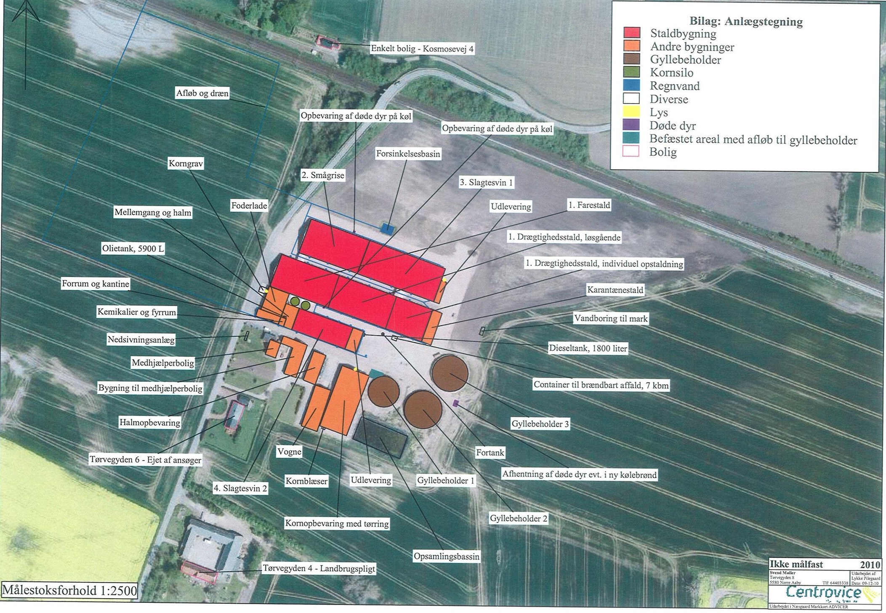

Kortbilag 2: Oversigt over ventilationsafkast

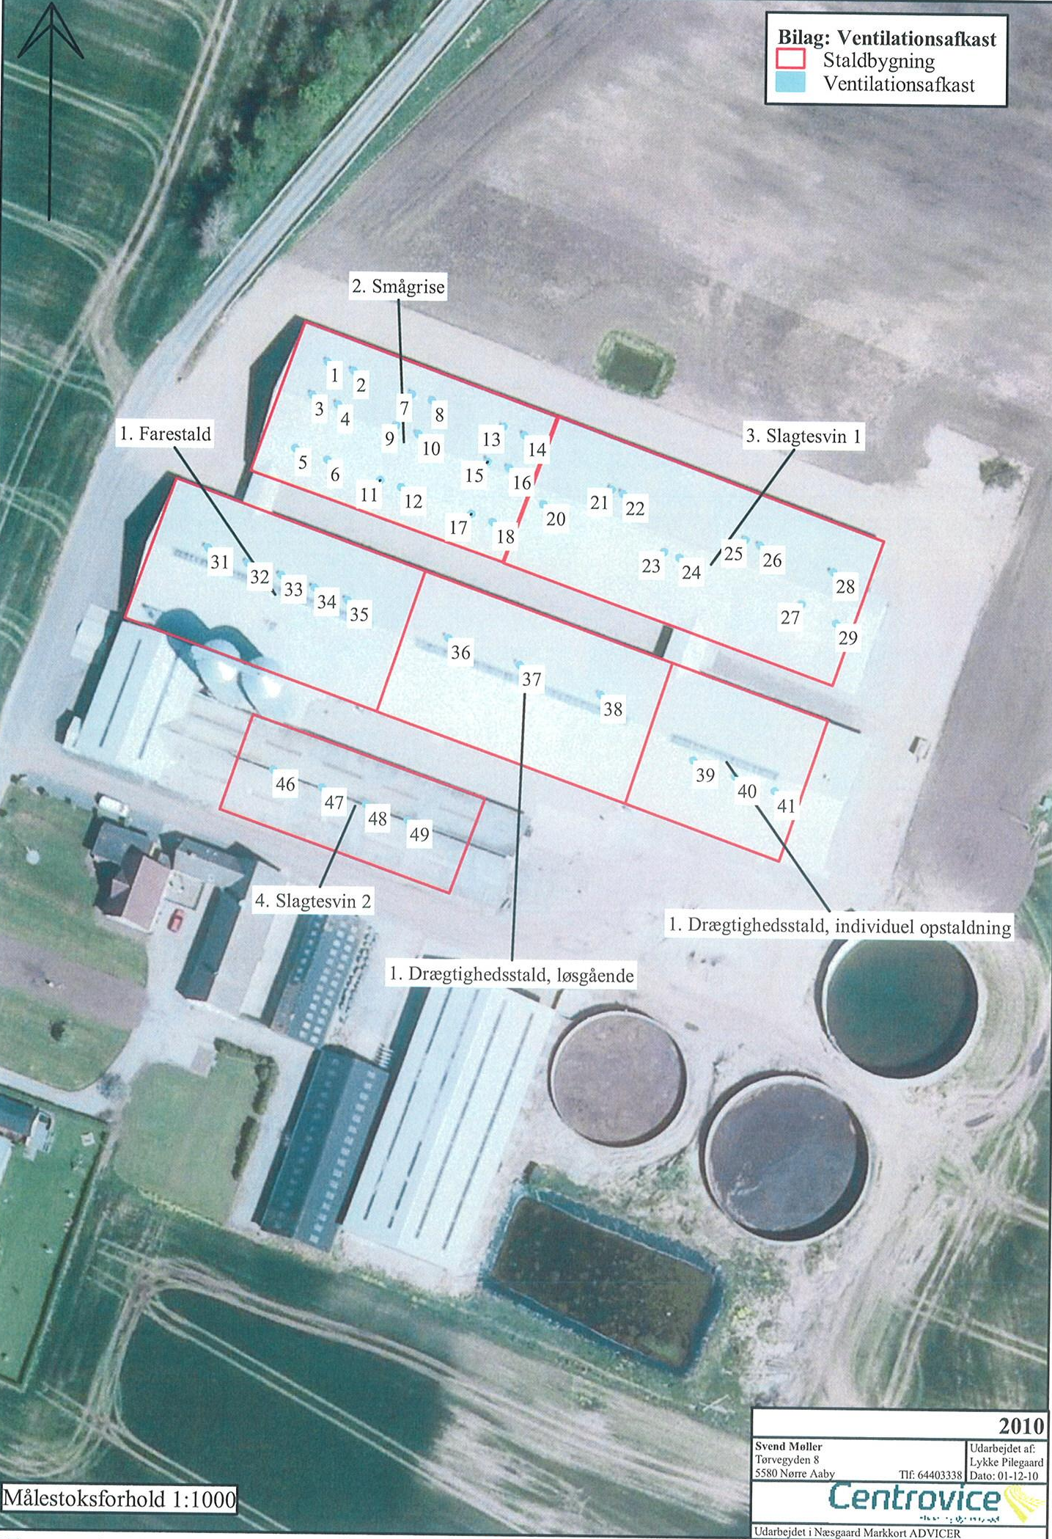

Kortbilag 3: Udbringningsarealer

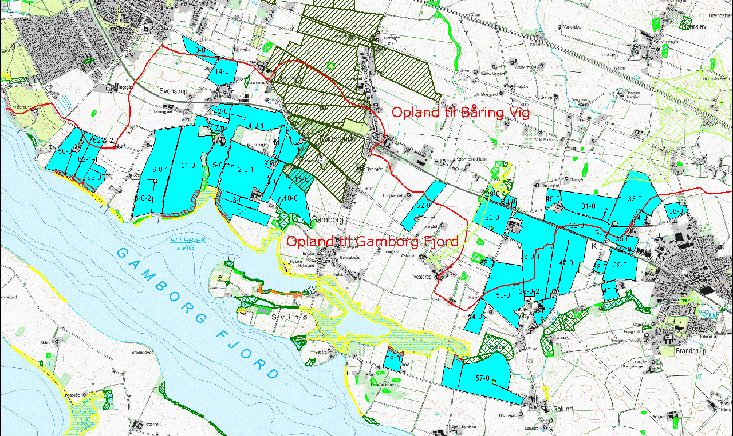
Udbringningsarealer angivet med turkis, overfladevand oplandsgrænse med rød streg, indsatsområde med hensyn til nitrat med mørk grøn skravering, nitratfølsomt indvindingsområde med lys grøn skravering og bufferzone til sårbare naturområder med rød skravering.

Kortbilag 4: Naturområder
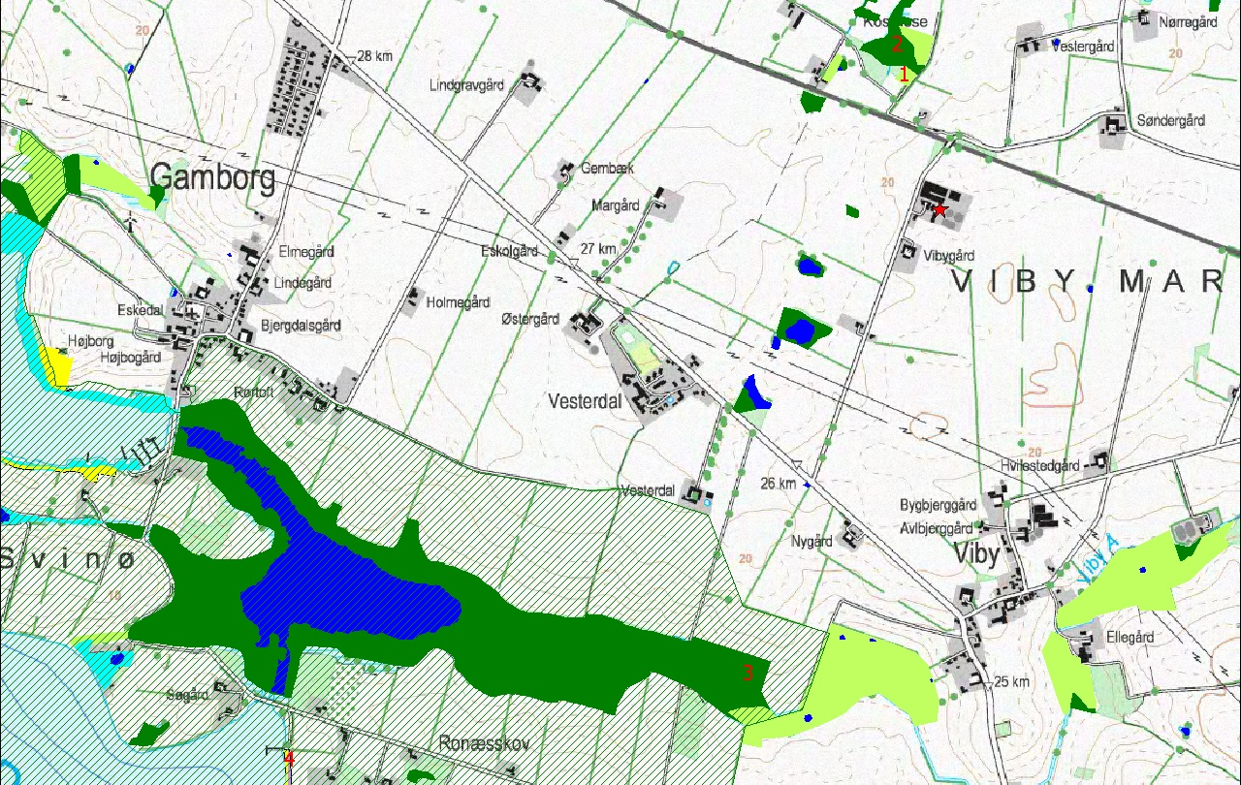
Mose angivet med mørk grøn flade, eng med lys grøn flade, Natura 2000-område med mørk grøn skravering, anlæg med rød stjerne og beskrevne naturområder med røde tal.

Lov nr. 1572 af 20. december 2006 om miljøgodkendelse m.v. af husdyrbrug.
Bekendtgørelse nr. 294 af 31. marts 2009 om tilladelse og godkendelse mv. af husdyrbrug.
Lov nr. 1572 af 20. december 2006 om miljøgodkendelse m.v. af husdyrbrug.
Bekendtgørelse nr. 933 af 24. september 2009 af lov naturbeskyttelse.
beregningsprogrammet OML-Multi, Danmarks Miljøundersøgelser.

